Приложения
к программе краевой профильный смены «Медный град»
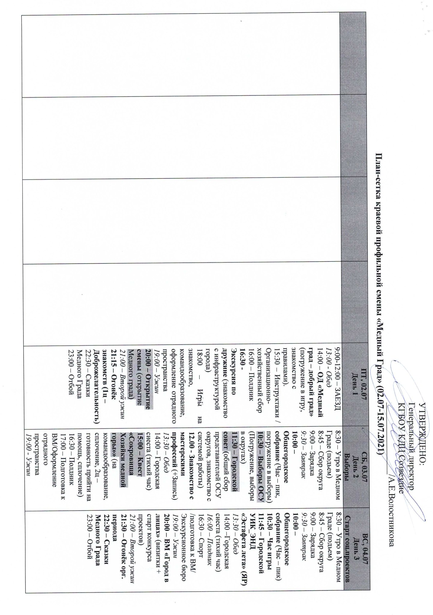
Приложение 1
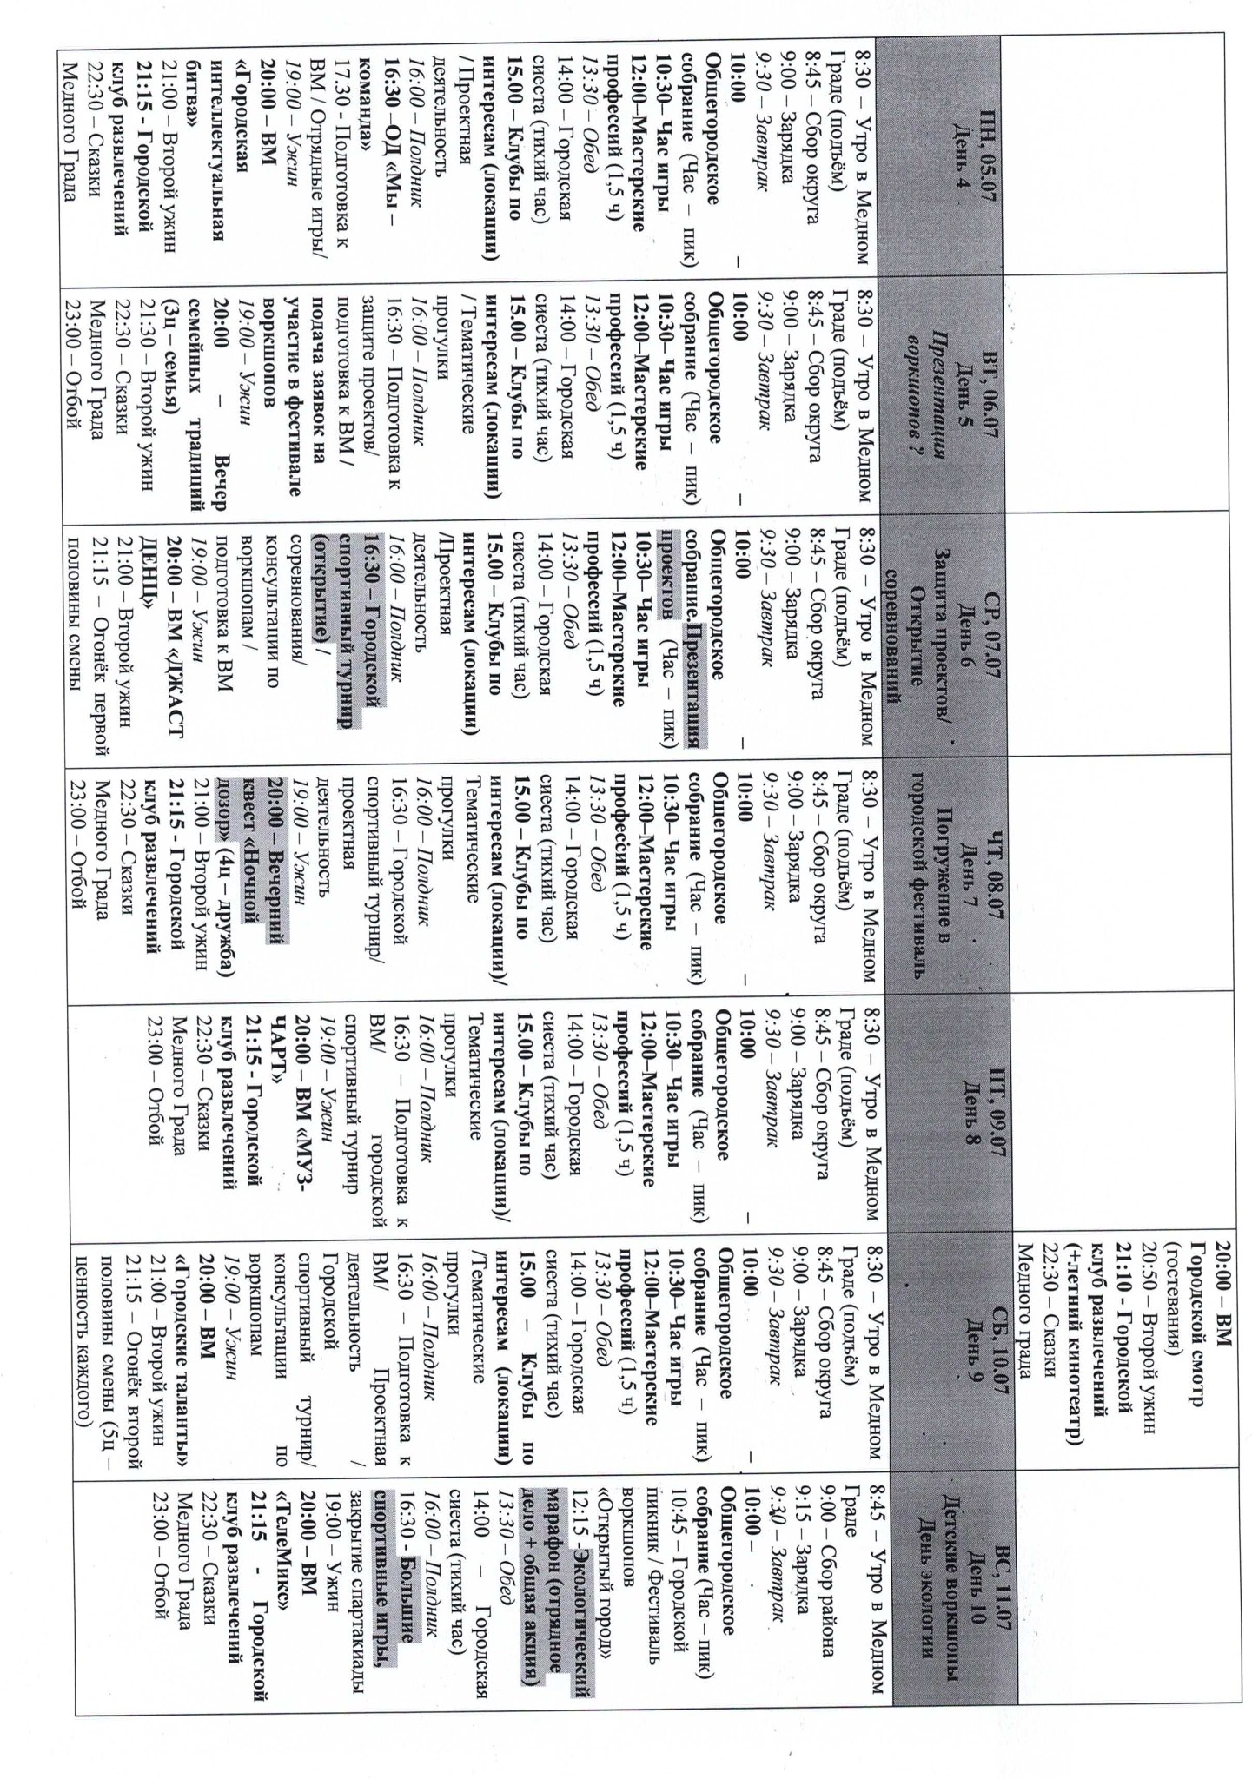
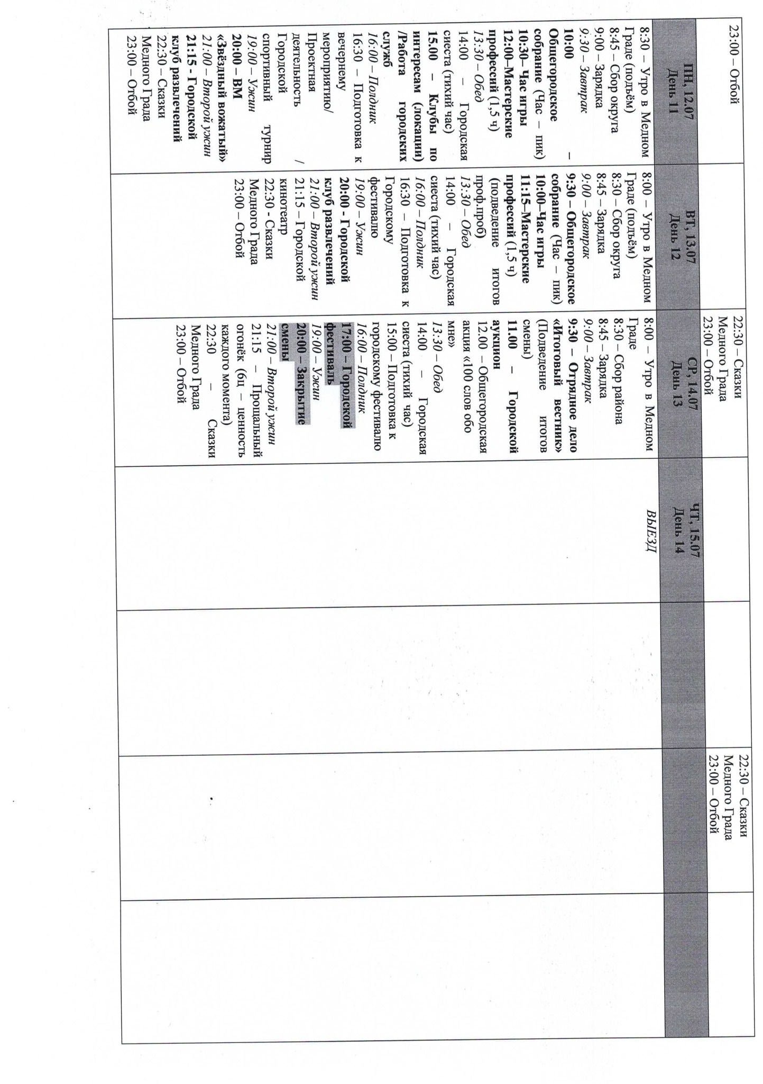
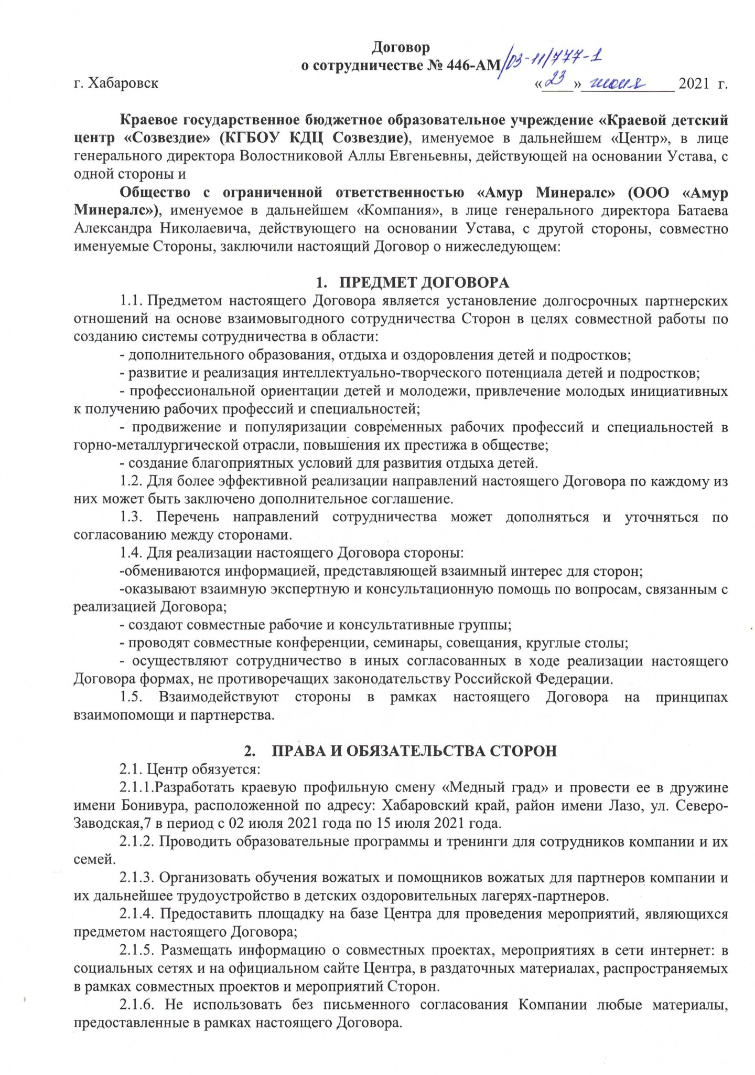
Приложение 2
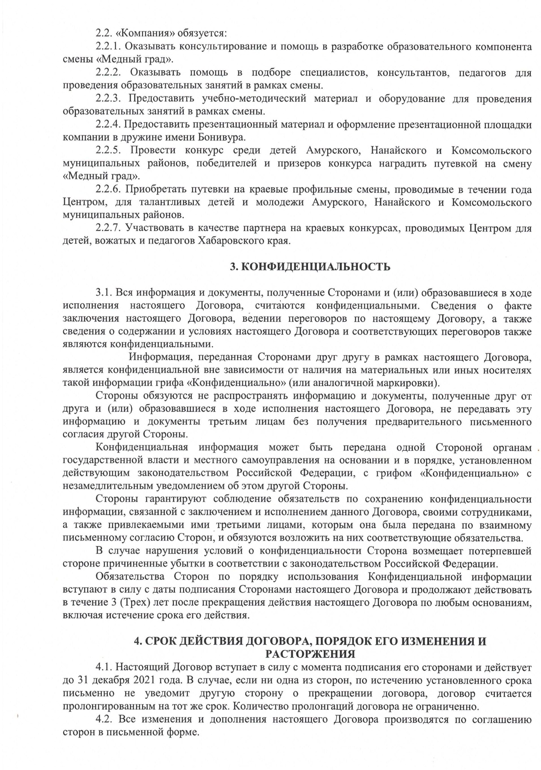
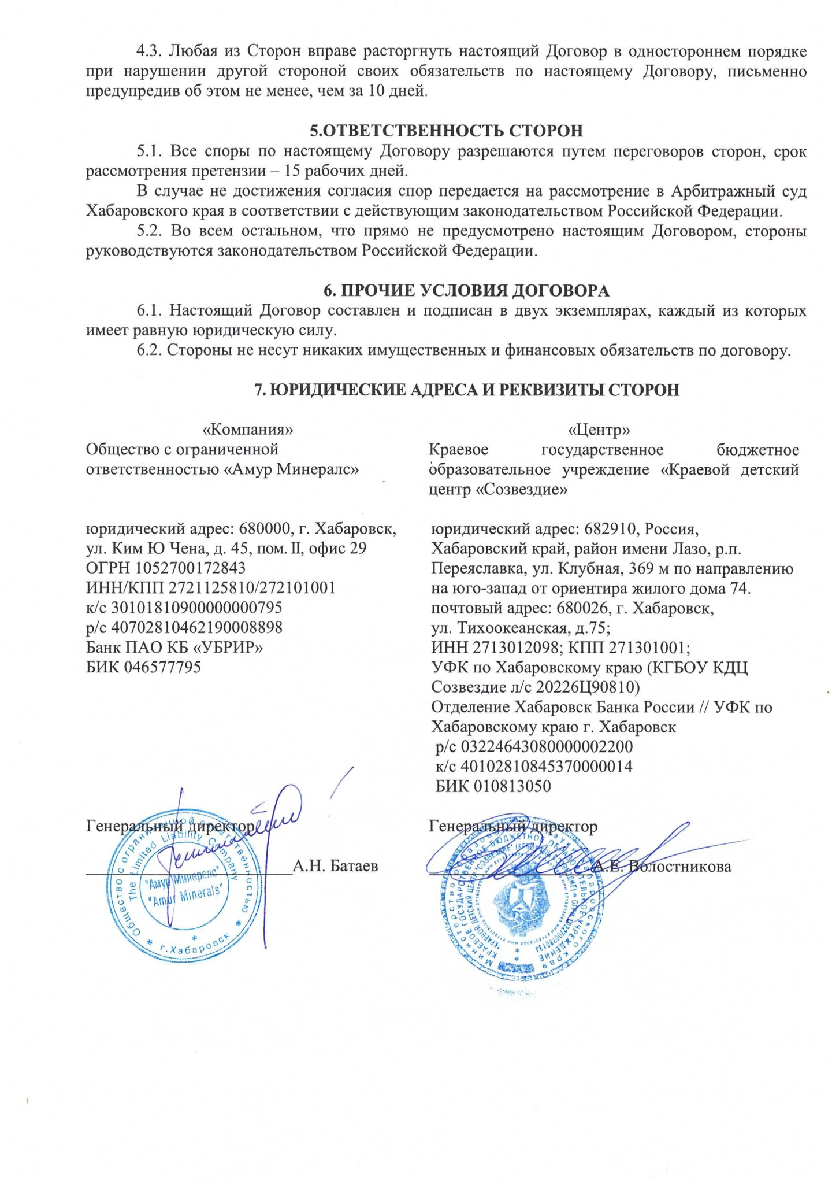
Приложение 3
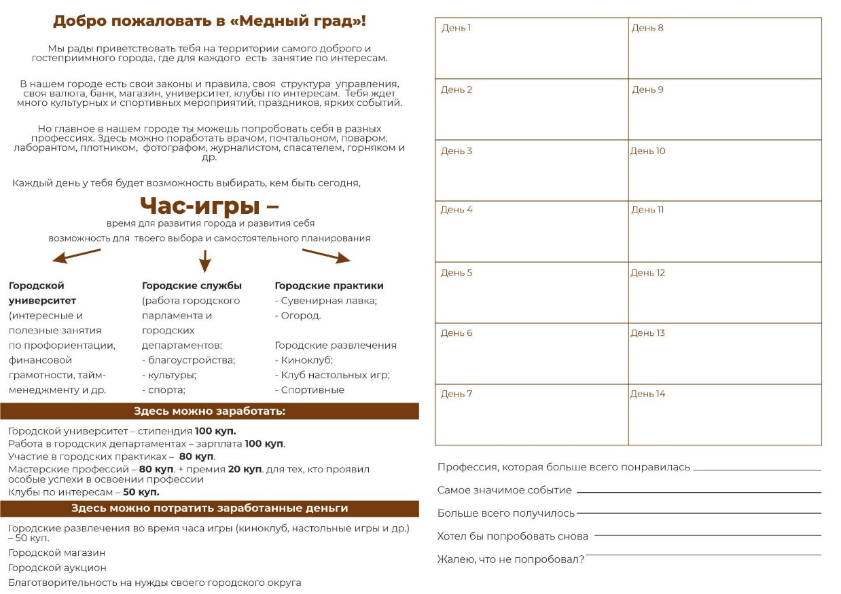
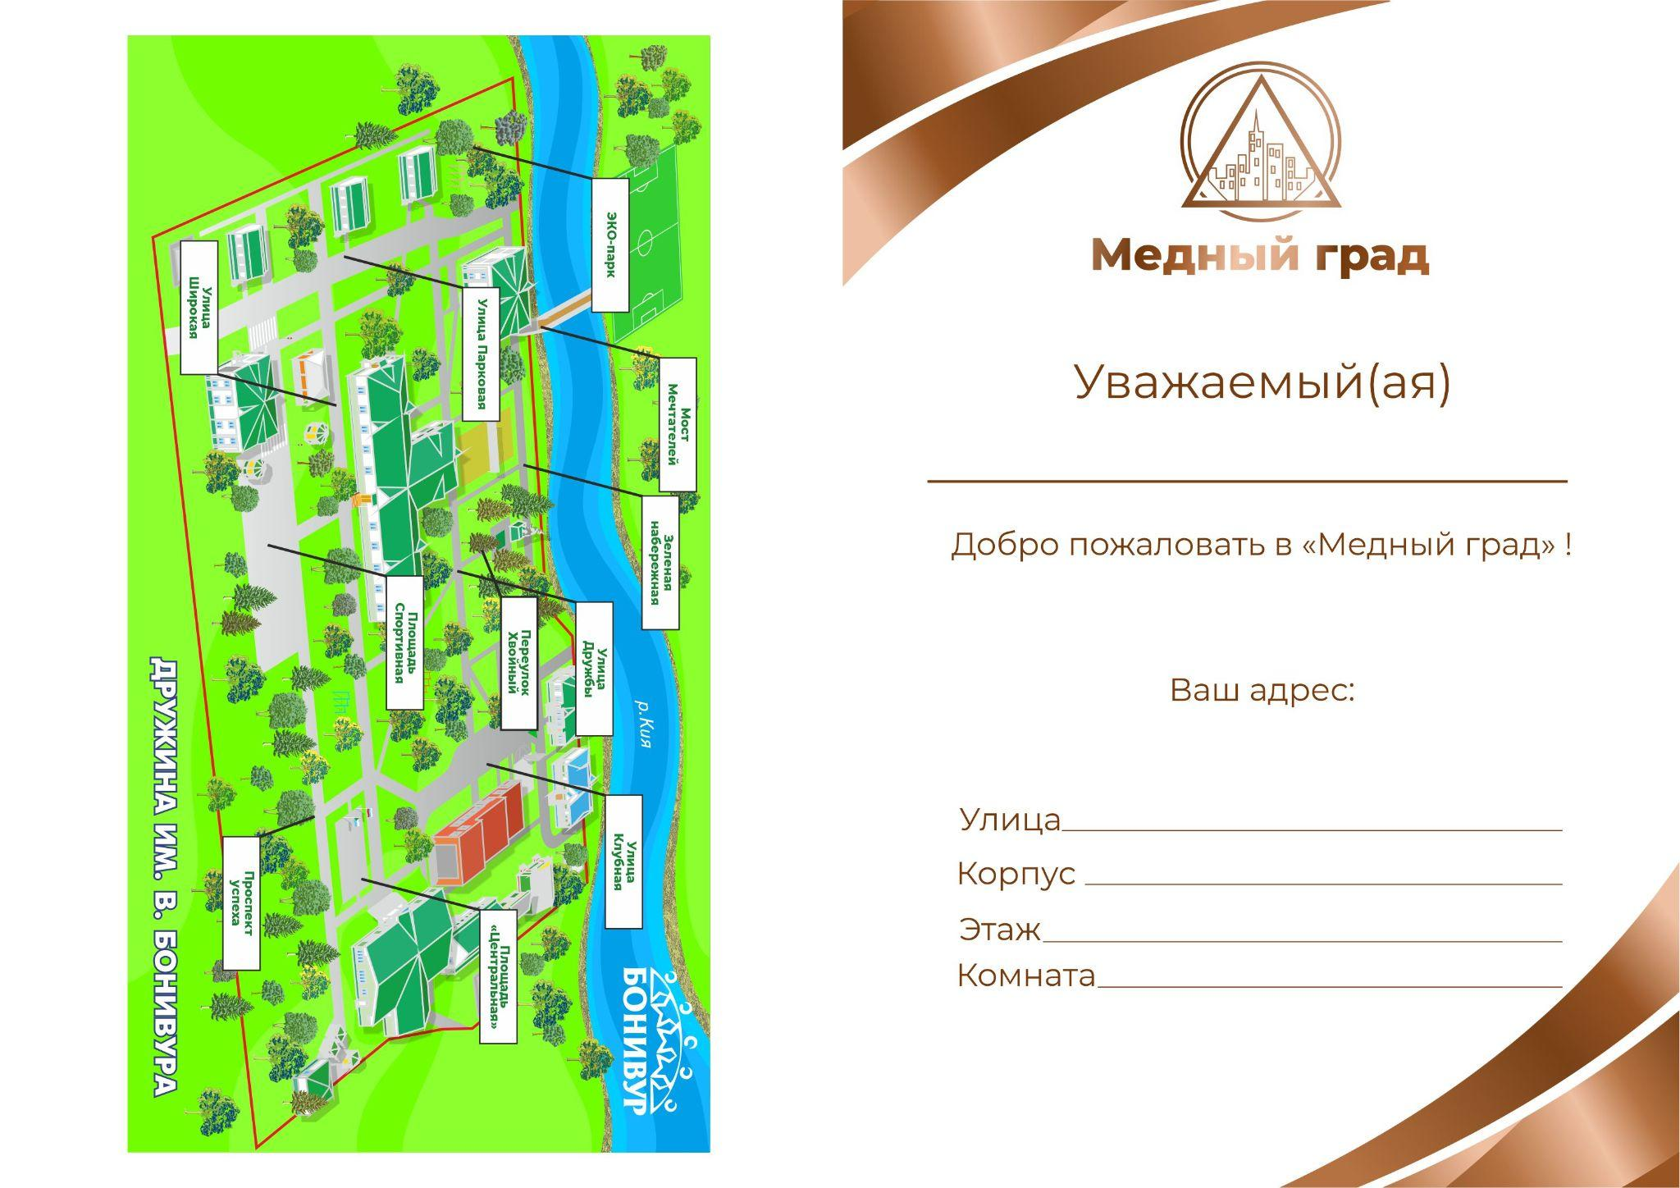
Паспорт жителя
Словарь игровых терминов
Бюджет округа | доход отряда в игровой валюте, формирующийся из грантов мэрии за призовые места в общегородских мероприятиях, а также налоговых отчислений с доходов жителей округа, выполняет функцию рейтинга отрядов
Город | территория дружины
Городская сиеста | послеобеденный отдых
Грант | премия в городской валюте округам за участие в общегородских мероприятиях
Департамент | подразделение системы городского самоуправления
Купрум | игровая валюта
Мастер профессии | педагоги дополнительного образования
Мэрия | руководители проекта и старшие вожатые
Общегородское собрание | час - пик
Округ | отряд
Паспорт жителя города | документ, удостоверяющий личность жителя города, в который заносятся данные о трудовой деятельности
Почетные граждане | наиболее отличившиеся жители городских округов, выбранные в результате голосования горожан
Префект | лидер отряда, избранный в результате голосования
Утро в Медном граде | подъем
Час игры | время работы городских служб

Примерный распорядок дня
8.30 | Утро в медном граде (подъем)
9.00 | Зарядка
9.30 | Завтрак
10.00 | Общегородское собрание (час – пик)
10.30 | Час игры
12.00 | Мастерские профессий
13.30 | Обед
14.00 | Городская сиеста (тихий час)
15.00 | Клубы по интересам
16.00 | Полдник
16.30 | Окружные собрания/ Подготовка к ВМ/ Проектная деятельность / Спортивный турнир
19.00 | Ужин
20.00 | Вечернее общегородское мероприятие
21.00 | Огонек/ Городской клуб развлечений
22.00 | Вечерние режимные моменты
23.00 | Отбой

Приложение 4
Система соуправления Медного града

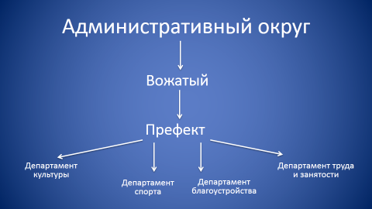

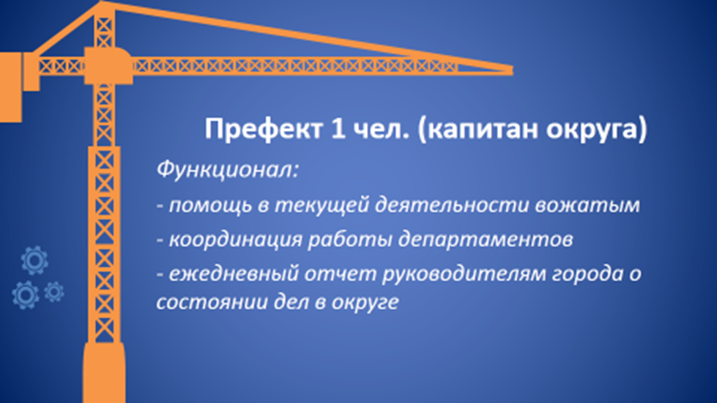

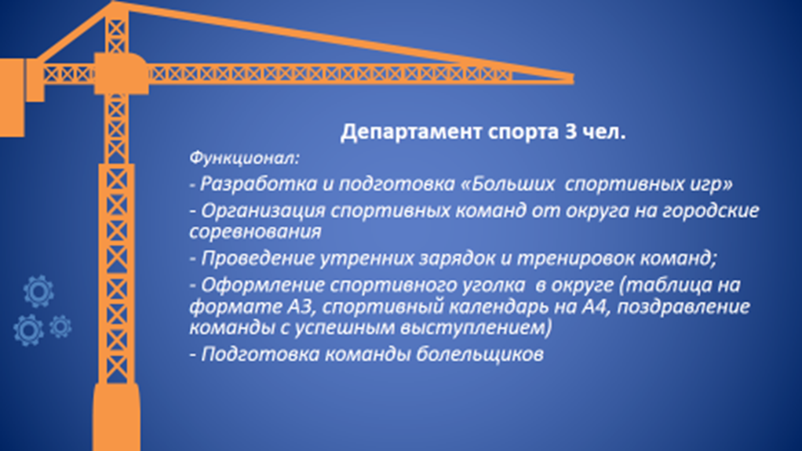
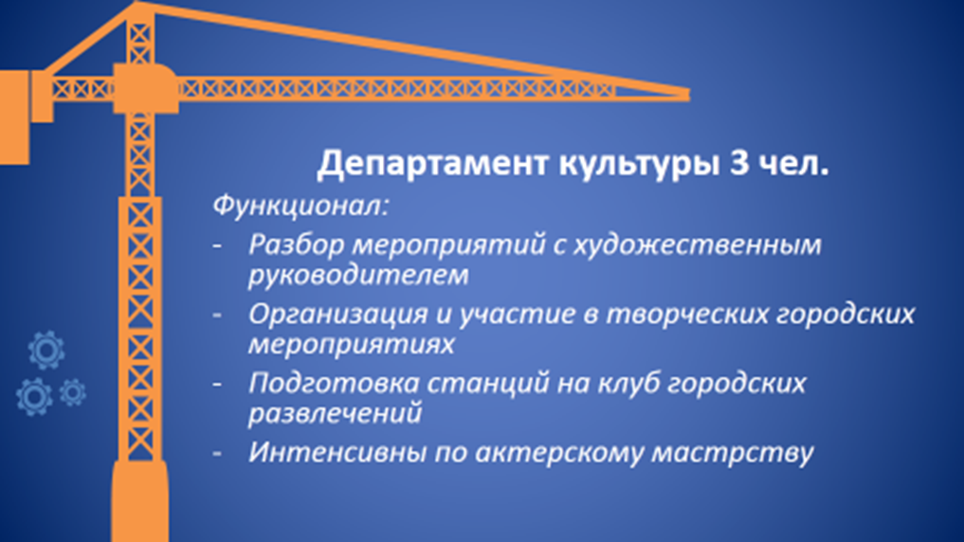

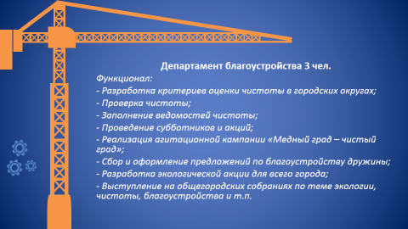

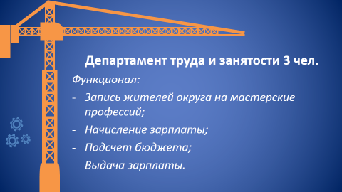

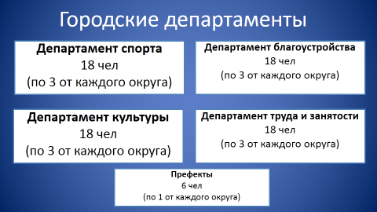
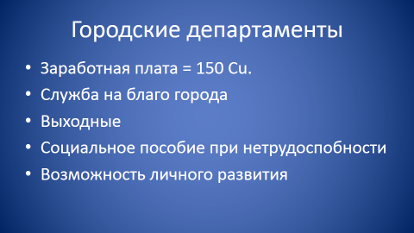

Приложение 5
Положение
о конкурсе социальных проектов «Добрый град»

- Общие положения
  - Настоящее положение разработано в целях поддержки и развития инициативы жителей Медного града по улучшению условий жизни в городе, а также улучшения социальной среды, вовлечение жителей города в социально-значимую деятельность через развитие культуры социального проектирования.
  - Конкурс проводится градообразующим предприятием – Русской Медной Компанией (РМК) и руководителями Медного града в соответствии с решением администрации Медного Града от 01.07.2021 г.
  - Задачи конкурса:
– развитие у жителей города практических навыков социального проектирования;
– развитие навыков эффективной командной работы на основе сотрудничества, сотворчества, события;
– популяризация идей социальной ответственности, распространение успешного опыта реализации социальных проектов.

- Участники конкурса
  - Участниками конкурса являются административные округа города. Один административный округ участвует в конкурсе с одним общим социальным проектом.

- Социальные проекты
  - Примерная тематика социальных проектов:
- культура речи («Говори правильно»);
- хорошее настроение жителей города;
- уроки вежливости;
- экология – как образ жизни;
- городские традиции;
- праздник каждый день;
- великие люди города;
- и другие направления, утверждённые заранее с руководителями Медного града.
  - Социальные проекты реализуются в период с 04.07.2021 г. по 13.07.2021 г.
  - Финансирование проектов осуществляется ресурсами, полученных округами в рамках грантовой поддержки от градообразующего предприятия.
  - Предлагаемая структура социального проекта:
- краткая аннотация проекта (идея);
- актуальность проекта (почему это нужно городу);
- цель и задачи проекта (какой результат хотите получить и как его достичь);
- целевая группа проекта (для кого ваш проект);
- команда проекта;
- план реализации проекта;
- перспективы развития проекта.

- Этапы проведения конкурса
  - Первый этап. 04.07.2021 – 07.07.2021 г. Разработка социальных проектов административными округами.
  - Защита проектов для получения ресурсов в рамках грантовой поддержки – 07.07.2021 г. Работы предоставляются в виде презентации проектов для жителей города и грантодателей.
  - Третий этап. Реализация проектов с 04.07.2021 г. по 13.07.2021 г. на территории Медного града.
  - Подведение итогов конкурса. 13.07.2021 г. Награждение участников и победителей конкурса.

- Критерии оценки социальных проектов
  - Социальные проекты оцениваются экспертами в соответствии с такими критериями:
- актуальность социального проекта для города;
- практическая ценность проекта;
- реалистичность проекта;
- взаимодействие с другими службами города (департамент, округа, администрация и т.д.);
- успешность реализации проекта.
  - Каждый критерий оценивается по 10-бальной шкале. Где «1» - не соответствует критерию, а «10» - полностью соответствует критерию.

- Экспертный совет конкурса
  - В экспертный совет входят:
- представитель градообразующей кампаниии (1 человек);
- руководители Медного града (3 человека);
- префекты административных округов (6 человек).
  - Итоги конкурса и награждение победителей
  - Подведение итогов конкурса проводится 13.07.2021 г. По итогам оценивания, первые три проекта, набравшие наибольшее количество баллов по критериям, награждаются денежными премиями в игровой валюте в бюджет городского округа.

Приложение 6
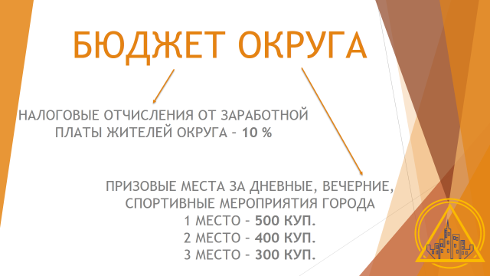
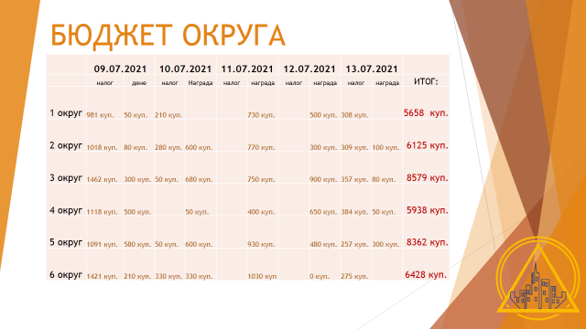

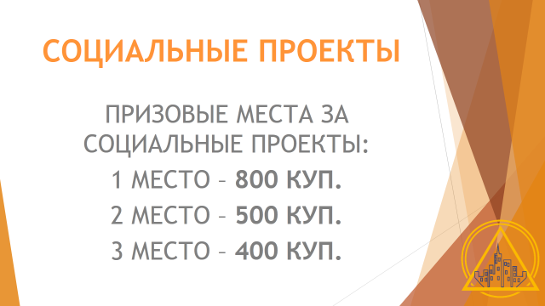
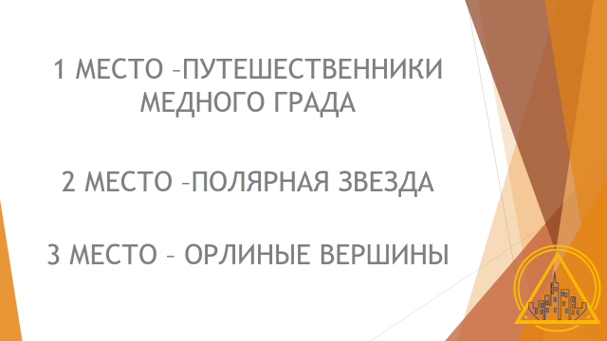

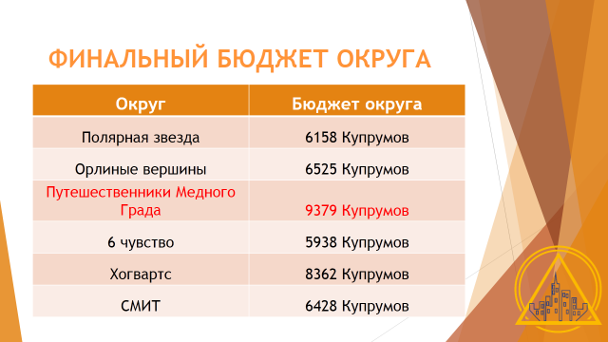
Приложение 7

Бейдж участника с картой пройденных профессий
на обратной стороне
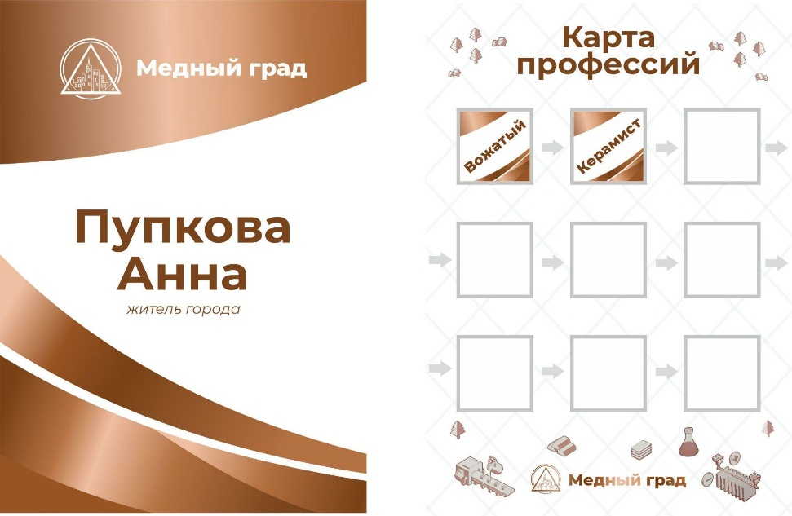
Приложение 8
Финансовая система Медного града
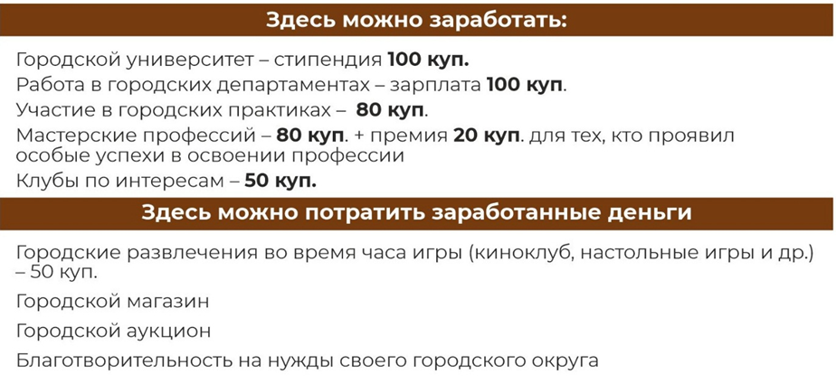
Доходы горожан
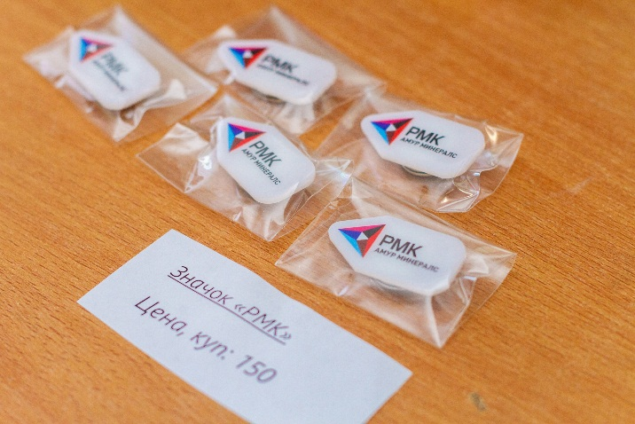
Товары в игровом магазине
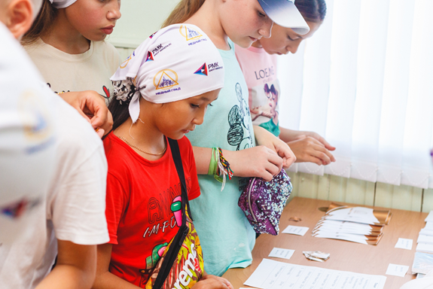
Игровая валюта - купрумы

Игровые финансовые документы

1.Ведомость начисления заработной платы (для преподавателей, кураторов)

Функционал: ______________________________________________________
(вид деятельности, название блока)

№ | Фамилия Имя | Округ | З/п
1
2
3
4
5
6
7

2. Бланк ведомости из книги учета бюджета округа (заполняется представителями департамента труда и занятости)
Дата______________
№ | Фамилия имя | Остаток за вчерашний день  (личный счет) | Доход |  |  | Налог | Выдано в банке на руки | Итого на сегодняшний день
 |  |  | З/п  час игры | З/п мастерская профессий | З/п клубы по интересам
1 | Астахова Анна
2 | Бенць Роман
3 | Валиулина Арина
4 | Веснина Арина
5 | Гетманова Таисия
6 | Деревяшкин Богдан
7 | Кривенко Максим

Бюджет города |  |  | Итого на сегодняшний день
Премии за общегородские события | Налоговые отчисления | Потрачено на аукционе | Бюджет | Личный счет

Приложение 9
Министерство образования и науки Хабаровского края
Краевое государственное бюджетное образовательное учреждение
«Краевой детский центр «Созвездие»

УТВЕРЖДАЮ
Генеральный директор
КГБОУ КДЦ Созвездие
_________А.Е. Волостникова
Приказ № 01-09/440
от 25.12.2020 г.

Дополнительная общеобразовательная
общеразвивающая программа
«Профиполис»
(социально­-гуманитарная направленность)

Возраст обучающихся: 10-15 лет
Продолжительность реализации: 8 дней
Автор - составитель:
Дрягилева Ксения Михайловна
старший методист ООП
Место реализации:
Хабаровский край, р.п. Переяславка,
дружина им. В. Бонивура

г. Хабаровск, 2021 г.
Содержание

- Комплекс основных характеристик программы  1.1Пояснительная записка………………………………………  1.2.Цели и задачи программы………………………………….  1.3.Учебный план и содержание программы…………………  1.4. Планируемые результаты …………………………………  - Комплекс организационно-педагогических условий…………  2.1. Формы аттестации …………………………………………  2.2. Оценочные материалы…………………………………….  2.3. Условия реализации программы…………………………..  2.4. Методическое обеспечение……………………………….  Список литературы…………………………………………….. | 3  5  6  9  11  11  11  12  14  15  18

1. Комплекс основных характеристик программы
1.1. Пояснительная записка
Дополнительная общеобразовательная общеразвивающая программа «Профиполис» разработана для краевой профильной смены «Медный град». Программа представляет собой серию профориентационных занятий в форме мастер-классов. Обучающиеся смогут попробовать себя в разнообразных профессиях, выявить собственный интерес в определенной профессиональной области, сделать первые шаги в профессиональном самоопределении.
Участник программы получает возможность выстраивать свой индивидуальный маршрут обучения среди многообразия вариантов, которые предоставляет городская инфраструктура «Медного града».
Программа разработана в соответствии со следующими нормативно-правовыми документами:
- Федеральным законом от 29 декабря 2012 года №273-ФЗ «Об образовании в Российской Федерации»;
- Концепцией развития дополнительного образования детей (утверждена распоряжением Правительства Российской Федерации от 4 сентября 2014 г. № 1726-р);
- Приказом Министерства просвещения РФ от 09.11.2018 № 196 «Порядок организации и осуществления образовательной деятельности по дополнительным общеобразовательным программам»;
- Постановление Главного государственного санитарного врача Российской Федерации от 28.09.2020 г. № 28 «Об утверждении санитарных правил СП 2.4. 3648-20 «Санитарно-эпидемиологические требования к организациям воспитания и обучения, отдыха и оздоровления детей и молодежи»;
- Письмом Минобрнауки России № 09-3242 от 18.11.2015 «Методические рекомендации по проектированию дополнительных общеразвивающих программ (включая разноуровневые программы)»;
- Положением о дополнительной общеобразовательной общеразвивающей программе КГБОУ КДЦ Созвездие.
Направленность программы: социально-гуманитарная.
Тип программы: одноуровневая, содержание и материал выстроены в соответствии с одним уровнями сложности.
Уровень освоения: стартовый (ознакомительный).
Актуальность программы обусловлена необходимостью адаптации детей и подростков к жизни в современном обществе, профориентации, формирования у них личностного самоопределения, готовности к самостоятельному выбору траектории своего развития.
В жизни каждого человека профессиональная деятельность занимает особое, значимое место. Для выбора профессии в современном мире мало знать, какие профессии существуют. Важно уметь делать выбор и определять свою траекторию развития. Для этого необходимо иметь возможность сделать «пробу» в привлекательной для себя профессиональной сфере. Программа направлена на решение профориентационных задач, обеспечивая возможность погружения обучающихся в мир профессий. Обучающиеся получат ценный багаж знаний, определят направления для дальнейшего развития.
Педагогическая целесообразность
Программа способствует приобретению детьми положительного социального опыта, становлению их самостоятельности, ответственности, ранней профессиональной ориентации. Через создание избыточной вариативной образовательной среды обучающимся предоставляется возможность самореализации в различных видах деятельности.
Новизна программы
«Профиполис» - образовательный проект краевой профильной смены «Медный град», который реализуется впервые. Программа состоит из семнадцати образовательных профориентационных мастер-классов, занятия по которым проводят мастера-специалисты определенной профессиональной области, соответствующей тематике мастер-класса, главная цель которых – познакомить обучающихся с основами выбранной ими профессии. Структурно мастер – класс имеет завершенный цикл (узнали – попробовали – сделали) и в большинстве случаев заканчивается созданием осязаемого продукта (визуализация профессиональной пробы). Отличительные особенности программы В процессе образовательной деятельности обучающимся предстоит попробовать себя в таких профессиональных областях, как дизайнерское искусство, плотницкое дело, химический лабораторный анализ, профессии почтовой службы, авиаконструирование, керамическое ремесло, основы мультипликации, основы вожатского дела, поварское дело, археология, тележурналистика, профессии дорожно-строительной области, основы геологии, флористика, метеорологические исследования, спасательная служба, основы туризма. Посетив образовательные мастер-классы, обучающиеся попробуют себя в профессиональной практической деятельности, смогут понять, какой вид деятельности им больше по душе
Ежедневно участники могут выбрать новую профессию для знакомства и пробы. Такой формат позволяет предоставить детям широкий диапазон образовательных траекторий и возможность развиваться не только в рамках одного выбранного образовательного курса, но и открыть для себя как минимум шест – восемь направлений деятельности в рамках программы.
Программа предполагает проведение занятий с применением разнообразных форм и методов работы (практические задания, познавательные игры, викторины, КТД, экскурсии, мини-проекты). Основной формой организации деятельности обучающихся является коллективные творческие дела (КТД). Их важнейшие особенности: практическая направленность, коллективная организация, творческий характер.
При разработке и реализации программы применялось сетевое взаимодействие с партнерами: АО «Русская медная кампания», ООО «АМУР МИНЕРАЛС», КГА ПОУ «Хабаровский технологический колледж».
Адресат программы
Программа адресована обучающимся в возрасте 10-15 лет, участникам краевой профильной смены «Медный град», находящимся в условиях временного детского коллектива. Программа не имеет ограничений для участия в ней детей-сирот, подростков, оставшихся без попечения родителей и оказавшихся в трудной жизненной ситуации, школьников с ОВЗ, диагнозы которых позволяют им находиться в загородных организациях отдыха и оздоровления детей.
Условия набора в группу: по желанию участников краевой профильной смены, с учётом возрастных особенностей детей, без ограничений и специальных требований к уровню подготовленности.
Количество обучающихся в группе: до 15 человек.
Объем и сроки реализации программы, режим занятий.
Сроки реализации программы: 8 дней. Максимальное количество академических часов по программе – 25,5. Учебный план представлен как избыточный максимум: по желанию можно посещать все мастер-классы, а можно некоторые из них не выбирать. Итоговое количество часов и изучение всех тем по программе не считается обязательным.
Режим занятий: Занятия проводятся в соответствии с планом краевой профильной смены, продолжительность одного занятия – 1,5 академических часа.
Продолжительность и режим занятий осуществляются в соответствии с СП 2.4.3648-20 от 28.09.2020 г «Санитарно-эпидемиологические требования к организациям воспитания и обучения, отдыха и оздоровления детей и молодежи».
Форма обучения – очная.
1.2. Цель и задачи программы
Цель: профессиональная ориентация обучающихся и развитие их социальной активности через погружение в мир профессий.
Задачи:
предметные:
- формировать познавательный интерес обучающихся к различным сферам профессиональной деятельности;
- формировать практические навыки работы в профессии через профессиональные «пробы».
метапредметные:
- развивать коммуникативные компетентности (способность эффективно общаться в коллективе, в процессе деятельности сотрудничать детьми и взрослыми, оказывать помощь, поддержку и взаимовыручку);
- развивать опыт самостоятельного планирования траектории своего развития в рамках предложенных образовательных маршрутов;
-личностные:
- формировать личностно-значимые качества обучающихся (самостоятельность, целеустремленность, предприимчивость, деловитость).

1.3. Учебный план и содержание программы
Учебный план
№ п/п | Название раздела, темы | Количество часов |  |  | Формы аттестации/  контроля
 |  | Всего | Теория | Практика
1 | Профессия «Дизайнер украшений». Украшения из бисера. Сборка украшения по выбору: ожерелье, браслет, кольцо. | 1,5 | 0,5 | 1 | Практическая работа
2 | Профессия «плотник». Изго­товление предмета быта утили­тарного назначения подставки под телефон (книгу). | 1,5 | 0,5 | 1 | Анкетирование  Практическая работа
3 | Профессия «Лаборант химиче­ского анализа». Химические опыты. | 1,5 | 0,5 | 1 | Устный опрос  Практическая работа
4 | Профессии почтовой службы. Как работает почта? Услуги поч­товой связи, профессии «веч­ные» и современные. | 1,5 | 0,5 | 1 | Устный опрос Анке­тирование Практиче­ская работа
5 | Профессия «Авиаконструк­тор». Основы аэродинамики. Простейшие радио­управляемые модели са­молётов. Запуск мо­дели. | 1,5 | 0,5 | 1 | Самостоятельная практическая работа
6 | Профессия «Художник-кера­мист». Выполнение сувенирной продукции. | 1,5 | 0,5 | 1 | Практическая работа
7 | Профессия «Мультипликатор». Создание анимированного интро. | 1,5 | 0,5 | 1 | Практическая работа
8 | Профессия «Вожатый». Осо­бенности профессиональной де­ятельности вожатого. | 1,5 | 0,5 | 1 | Кейс  «Конструктор смены»
9 | Профессия «Повар»  9.1. Цезарь ролл с курицей.  9.2. Сдобные изделия.  9.3. Цветные вареники. | 1,5 | 0,5 | 1 | Практическая работа
 |  | 1,5 | 0,5 | 1
 |  | 1,5 | 0,5 | 1
10 | Профессия «Археолог». Мето­дика археологических раскопок. | 1,5 | 0.5 | 1 | Практическая работа
11 | Профессии дорожно-строитель­ной отрасли. Аук­цион профессий «Кем я хочу стать». | 1,5 | 0.5 | 1 | Практическая работа
12 | Профессия «Тележурналист». Новостной сюжет. Инфоповод. | 1,5 | 0,5 | 1 | Практическая работа
13 | Профессия «Геолог-Маркшейдер». Горные породы и минералы вокруг нас. | 1,5 | 0,5 | 1 | Практическая работа
14 | Профессия «Флорист» | 1,5 | 0,5 | 1 | Практическая работа
15 | Профессия «Метеоролог» Практическая работа по метеорологическому иссле-дованию. | 1,5 | 0,5 | 1 | Практическая работа
16 | Профессия спасатель. Виды деятельности. Особенности организации работы. | 1,5 | 0,5 | 1 | Практическая работа
17 | Профессия «Инструктор по туризму». Туристическое ориен-тирование. | 1,5 | 0,5 | 1 | Практическая работа
Итого[1]: |  | 25,5 | 8,5 | 17

1.4. Содержание программы
Тема 1. Профессия «Дизайнер украшений». Украшения из бисера. Сборка украшения по выбору: ожерелье, браслет, кольцо.
Теория: Профессия «Дизайнер украшений». Особенности профессиональной деятельности. Виды украшения из бисера. Технология сборка украшений. Инструменты для работы с бисером.
Практика: Выполнение сборки украшения из бисера по выбору: ожерелье, кольцо, браслет.

Тема 2. Профессия «Плотник». Изготовление предмета быта утилитарного назначения подставки под телефон (книгу).
Теория: Что из себя представляет професия плотника? Техника, способы и приемы обработки древесины.
Практика: Изготовление подставки под телефон (книгу).

Тема 3. Профессия «Лаборант химического анализа». Химические опыты.
Теория. Особенности профессии «Лаборант-химик». Техника безопасности при работе с лабораторным оборудованием и реактивами. Медь. Сульфат меди. Медный купорос. Скрепка. Фильтрование. Раствор. Нагревание.
Практика. Изучение оборудования, правил техники безопасности в ходе проведения простейших химических экспериментов. Изучение методов работы: фильтрование, приготовление навески, нагревание. Получение меди из растовра медного купороса и железной скрепки. Получение соединений меди из раствора медного купороса и раствора щелочи (гидроксида калия). Фильтрование.

Тема 4. Профессии почтовой службы. Как работает почта? Услуги почтовой связи, профессии «вечные» и современные.
Теория: Почтовое отделение и его работа. Услуги почтовой связи. Почтовые отправления. Письменная корреспонденция. Реквизиты почтового адреса. Профессии и специальности на почте. Экскурсия (виртуальная) на почту в Город профессий КидБург. Журналы «Почтальоны России», «Фиксики на почте». Почтовые акции.
Практика: Социально-ролевая игра: организация работы выездного детского почтового отделения «Звёздная почта». Выполнение обязанностей специалистов почтового отделения. Работа с «клиентами» почты. Изготовление и оформление почтовых конвертов, открыток. Проведение почтовой акции. Анкетирование (экспресс-опрос) участников программы.

Тема 5. Профессия «Авиаконструктор». Основы аэродинамики. Простейшие радиоуправляемые модели самолётов. Запуск модели.
Теория: Профессия «Авиаконструктор». Особенности профессиональной деятельности. Основы аэродинамики. Подъёмная сила. Крыло и его характеристики. Силы, действующие на самолёт в полёте. Типы и классы радиоуправляемых авиамоделей. Требования к моделям. Органы управления радиоуправляемой модели самолёта. Основные блоки аппаратуры управления.
Практика: Регулировка системы управления. Пробные запуски моделей. Соревнование «Воздушный бой».

Тема 6. Профессия «Художник-керамист». Выполнение сувенирной продукции.
Теория: Особенности профессиональной деятельности художника-керамиста. Основные сведенья о природной глине и лепки из нее. Необходимые инструменты для работы в кабинете.
Практика: Выполнение сувенирной продукции. Лепка посуды. Декорирование изделий.

Тема 7. Профессия «Мультипликатор». Создание анимированного интро.
Теория: Профессия «Мультипликатор». Особенности профессиональной деятельности. Особенности создания мультипликационных фильмов. Стили анимации. Виды интро. Технология создания анимированного интро.
Практика: Практическая работа по созданию анимированного интро.

Тема 8. Профессия «Вожатый». Особенности профессиональной деятельности вожатого.
Теория: Особенности профессиональной деятельности вожатого. Структура детского оздоровительного лагеря. Понятие «временный детский коллектив». Логика смены: организационный, основной и заключительный периоды. Логика моделирования отрядной работы в зависимости от периода смены. Индивидуальный стиль и организаторские качества вожатого. Основы вожатской этики. Система лояльности «Золотой вожатый».
Практика: Кейс «Конструктор смены».

Тема 9. Профессия «Повар».
Тема 9.1. Цезарь ролл с курицей.
Теория: Особенности профессиональной деятельности повара. Организация рабочего места, инвентарь. Санитарные правила и нормы. Требования техники безопасности
Практика: Технологический процесс изготовления блюда «Цезарь ролл с курицей». Практические работы по изготовлению блюда.
Тема 9.2. Сдобные изделия.
Теория: Особенности профессиональной деятельности повара. Организация рабочего места, инвентарь. Санитарные правила и нормы. Требования техники безопасности
Практика: Технологический процесс изготовления сдобных изделий. Практические работы по изготовлению сдобных изделий.
Тема 9.3. Цветные вареники.
Теория: Особенности профессиональной деятельности повара. Организация рабочего места, инвентарь. Санитарные правила и нормы. Требования техники безопасности
Практика: Технологический процесс изготовления блюда «Цветные вареники». Практические работы по изготовлению блюда.

Тема10. Профессия «Археолог». Методика археологических раскопок.
Теория: Знакомство с археологией, как с профессией. Особенности профессиональной деятельности археолога. Методика археологических раскопок.
Практика: Практические работы по изучению и анализу археологических открытий. Расшифровка древней письменности. Проведение эксперимента по добыванию огня.

Тема 11. Профессии дорожно-строительной отрасли. Аукцион профессий «Кем я хочу стать».
Теория: Профессии, связанные со строительством, с дорожным строительством, с ремонтом транспортной и гусеничной техники. Основные критерии выбора работы.
Практика: Просмотр презентации «Профессии дорожно-строительной области». Аукцион профессий «Кем я хочу стать».

Тема 12. Профессия «Тележурналист». Новостной сюжет. Инфоповод.
Теория: Особенности профессиональной деятельности тележурналиста. Новостной сюжет. Виды и структура новостного сюжета. Инфоповод.
Практика: Сьемка новостного сюжета.

Тема 13. Профессия «Геолог-Маркшейдер». Горные породы и минералы вокруг нас.
Теория: Особенности профессиональной деятельности геолога-маркшейдера. Чем занимается маркшейдер. Горные породы. Минералы. Изучение минералов.
Практика: Выполнение азимутного хода по заданному маршруту (нахождение пункта и определение горных пород).

Тема 14. Профессия «Флорист».
Теория: Особенности профессиональной деятельности флориста. Инструменты и материалы. Основы знаний в области композиции, цветоведения.
Практика: Практическая работа по созданию цветочной композиции.

Тема 15. Профессия «Метеоролог». Практическая работа по метеорологическому исследованию.
Теория: Особенности профессиональной деятельности метеоролога. Погодные явления. Приметы, способные предсказать погоду. Зависимость климата в любой точке планеты от удаленности от Солнца.
Практика: Практическая работа по метеорологическому исследованию (определению погоды).

Тема 16. Профессия «Спасатель». Виды деятельности. Особенности организации работы.
Теория: Профессия спасатель. Требования к специальной профессиональной подготовке.
Практика: Практическая работа по оказанию первой, доврачебной помощи пострадавшему.

Тема 17. Профессия «Инструктор по туризму». Туристическое ориентирование.
Теория: Туризм, как профессиональный вид деятельности. Что брать с собой, когда идешь в лес. Что нужно знать, когда находишься в лесу. Что делать, если заблудился (со связью и без связи).
Практика: Практическая работа по изготовлению самодельного компаса. Практическая работа по добыванию огня.

1.5. Планируемые результаты
предметные:
- сформирован познавательный интерес обучающихся к различным сферам профессиональной деятельности;
- сформированы практические навыки работы в профессии через профессиональные «пробы».
метапредметные:
- улучшены коммуникативные компетентности (способность эффективно общаться в коллективе, в процессе деятельности сотрудничать детьми и взрослыми, оказывать помощь, поддержку и взаимовыручку);
- получен опыт самостоятельного планирования траектории своего развития в рамках предложенных образовательных маршрутов;
-личностные:
- сформировать личностно-значимые качества обучающихся (самостоятельность, целеустремленность, предприимчивость, деловитость).

Достижение планируемых результатов программы происходит через приобретение детьми опыта предпредпрофессионального самоопределения (участие в профессиональных пробах, встречи с представителями различных профессий и представителями высших и средних учебных заведений).

2. Комплекс организационно-педагогических условий
2.1. Формы аттестации
Основными формами контроля результатов обучения являются:
- текущий контроль: устный опрос, анкетирование;
- промежуточная аттестация: выполнение творческой/практической работы.
Основными формами представления результатов обучения являются:
- презентация;
- показ творческих работ;
- рефлексия;
- журнал учёта посещаемости занятий;
- анализ выполненной работы;
Формы подведения итогов реализации программы:
- Итогом является участие обучающихся в отрядном мероприятии «Профессия мечты».
Оценивание индивидуальных образовательных результатов обучающихся по критериям:
- мотивация обучающихся к познавательной, творческой практической деятельности;
- увлечённость деятельностью;
- активность.
2.2. Оценочные материалы
Оценочные материалы это пакет диагностических методик, позволяющих определить достижения обучающимися планируемых результатов: диагностический лист, результаты промежуточной аттестации, фото-видео отчёт.
В ходе реализации программы предусматривалось выполнение детьми творческих/практических работ, оценивание которых помогло определить степень усвоения учебного материала и уровень заинтересованности обучающегося именно в данной профессиональной пробе.
Критерии оценки.
- Высокий уровень. Обучающийся овладел на 80 – 100% знаниями, умениями и навыками, предусмотренными программой. Самостоятельно осуществляет деятельность, связанную с овладением учебными умениями; выполняет практические задания с элементами творчества; принимает активное участие в большинстве предлагаемых мероприятиях.
- Допустимый или средний уровень. Объём усвоенных знаний, умений и навыков составляет 50 – 80%. Обучающийся осуществляет деятельность связанную с овладением учебными умениями при наличии инструктажа и контроля педагога, по образцу, без проявления творческого подхода и креативности. Принимает активное участие в предлагаемых мероприятиях и конкурсах.
- Низкий уровень. Обучающийся овладел менее чем 50% знаний, умений и навыков. Испытывает серьёзные затруднения при самостоятельной работе, выполняет задания при поддержке педагога. В деятельности не проявляет активности и заинтересованности.
Результаты промежуточной аттестации
№ | Фамилия, имя ребёнка | Высокий  уровень | Средний уровень | Низкий  уровень
1
2
3
4
Диагностический лист для участников
№ п/п | ФИО | Оценка
1 | Имеет представление об особенностях различных профессий
2 | В процессе деятельности проявляет активность и заинтересованность
3 | Умеет сформулировать мысль, донести ее до собеседника, при необходимости отстоять свою точку зрения (без агрессии, но настойчиво)
4 | Проявляет аналитические способности (умеет изложить свое мнение по поводу той или иной профессии, подчеркнуть все плюсы и минусы)
5 | Сформирована начальное профессиональное самоопределение (обучающийся имеет представление, кем хочет стать по профессии)
Балльная шкала оценивания результатов (баллы): 15 баллов – высокий уровень, 10 баллов – средний, 5 баллов – низкий, 0 баллов – не выполнил задание.

Критерии оценки
Критерий | Высокий уровень  (15 баллов) | Средний уровень  (10 баллов) | Низкий  уровень  (5 баллов)
Мотивация обучающегося | Изучал материалы во время просмотра мастер-класса и после того | Изучил материал во время просмотра мастер-класса частично (более 50%). | Изучил материалы выборочно (менее 50%)
Активность обучающегося | Задавал вопросы, комментировал | Задавал вопросы | Не задавал вопросов
Глубина усвоения материала | Задания выполнил по инструкции педагога, проявил творческие способности | Задания выполнил с незначительными отклонениями от инструкции с минимальным проявлением творческих способностей | Задания требуют доработки
Увлеченность деятельностью | Выполнил задания в полном объеме за время занятия | Выполнил все задания | Выполнил не все задания
Анкеты для обучающихся по итогам реализации программы

Дорогой друг!
Поздравляем тебя с окончанием смены. В качестве обратной связи ответь, пожалуйста, на следующие вопросы:
1 | Каково твое общее впечатление от занятий
2 | Моя деятельность на занятиях
3 | Насколько нужен и полезен для тебя предложенный материал
4 | Насколько мне комфортно было на занятии
5 | Мне было трудно, когда…
6 | За что я могу сказать спасибо…
Желаем тебе успехов в достижении твоих целей!

Анализ выполнения программы обучающимися
№ | ФИО | Средняя оценка по всем упражнениям программы | Мотивация обучающегося | Активность обучающегося | Глубина усвоения материала | Увлеченность деятельностью | Итоговая оценка по программе
1.
2.
…

2.3. Условия реализации программы

Для успешной реализации программы необходимо наличие кадрового, материально- технического и методического обеспечения программы:
Кадровое обеспечение:
- Мастера - специалисты, имеющие специальную подготовку по видам деятельности, представленным в программе.
Материально-техническая база:
бисер ассорти;  - бисер фиолетово-голубой;  - бисер желто-золотистый;  - бокорезы малые;  - тарелки одноразовые десертные;  - круглогубцы, металл в блистере;  - заготовка столярного изделия;  - наждачная бумага;  - клей;  - морилка;  - лак;  - воронка;  - гидроксид калия;  - индикаторная бумага;  - коническая колба на 100 мл;  - коническая колба на 50 мл;  - медная проволока;  - медь сернокислая (сульфат меди);  - пестик № 3;  - «zlatka» зажим для узла du-01/10 №02 под никель 1 пачка;  - «zlatka» штифт FMK-S02 №03 под античное серебро;  - «gamma» проволока для бисера металл;  - «zlatka» кольцо соединительное FMK-R01 под античное серебро;  - «zlatka» кольцо соединительное FMK-R02 №03 под античное серебро;  - «zlatka» замок для бус, карабин (малый) DM-01/5 под никель;  - пипетки;  - полотенце бумажное;  - пробирка химическая;  - салфетки влажные (100 шт);  - стакан химический;  - стеклянная палочка;  - ступка фарфоровая; | - бумага цветная (А4);  - картон цветной для детского творчества (А4);  - картон белый для детского творчества (А4);  - декоративные элементы для открыток;  - клей ПВА универсальный;  - клей-карандаш канцелярский;  чаша Петри;  - ножницы канцелярские;  - ручка ученическая;  - карандаш простой;  - линейка школьная;  - фломастеры;  - бумага белая (А4);  - батареи питания, АА;  - ластик;  - ноутбук;  - сетевой фильтр, 3 метра, 5 розеток;  - глина вакуумная;  - кисти синтетика № 5;  - краски акриловые Decola 18 цветов;  - маркшейдерские приборы;  - пластилин обычный 10 цветов в наборе;  - пластилин скульптурный «Луч» цвет телесный;  - пластилин скульптурный «Луч» цвет серый;  - тетрадь простая, 12 листов в клетку;  - лопата штыковая;  - лопата подборная;  - совок для археологических раскопок;  - косметические средства для создания макияж;  - мультимедийный проектор;  - фото и видеотехника;  - оргтехника
Методические и дидактические материалы:
- инструкции по охране труда, техники безопасности на занятиях;
- видеоролики о профессиональной ориентации подростков и профессиях, представленных в программе;
- методические и дидактические материалы к темам занятий;

2.4. Методическое обеспечение
Формы организации образовательной деятельности:
- индивидуально-групповая;
- индивидуальная;
- групповая.
Основной формой организации деятельности обучающихся является практическое групповое занятие – мастер-класс.

Методы обучения:
- информационные (словесные, демонстрационные);
- метод практического обучения (практическая работа, самостоятельная творческая работа);
- аналитические (анализ, оценивание работы, выполненной работы, рефлексия участников).

Методы воспитания:
- мотивация (способствует созданию ситуации успеха обучающихся);
- стимулирование (поощрение, замечания);
- коррекция поведения (навыки саморегуляции, анализа ситуации, обучение навыкам осознания своего поведения и состояния других людей);
- соревнование (лидерство, соперничество, как побуждающие мотивы к активной деятельности);
- рефлексия.

Приемы обучения:
- создание ситуации для решения творческой задачи;
- приёмы визуализации материала (наглядный иллюстративный и демонстрационный материал, презентация, видеоматериал);
- алгоритм выполнения задания;
- консультация;
- презентация;
- поощрение;
- рефлексия.

Образовательные технологии
При реализации модулей программы используются следующие образовательные технологии:
- технология проблемного обучения (создание в учебной деятельности проблемных ситуаций и организация активной самостоятельной деятельности);
- исследовательские методы в обучении (обучающиеся самостоятельно пополняют свои знания, глубоко вникают в изучаемую проблему и предполагают пути ее решения);
- обучение в сотрудничестве (командная, групповая работа);
- информационно-коммуникационные технологии;
- здоровье сберегающие технологии - создание условий для сохранения психического и физического здоровья обучающихся (соблюдение санитарно - гигиенических требований (проветривание, оптимальный тепловой режим, освещенность, чистота, соблюдение техники безопасности); смена видов деятельности на занятии, физ.паузы; благоприятный психологический климат.
- рефлексивные технологии - самостоятельная оценка своего состояния, эмоций, результатов своей деятельности;
- индивидуальные технологии. Программа позволяет формировать индивидуальный образовательный маршрут обучающихся на основе учета возможностей ребенка, его потенциальных способностей. У обучающегося есть возможность выбора направления деятельности.

Основные этапы реализации программы
Организационный этап:
- презентация программы, постановка задачи, знакомство с профессией;
- инструктаж по технике безопасности.
Поисковый этап:
- изучение материалов и инструментов;
- составление алгоритма работы.
Технологический этап:
- подбор материалов и инструментов;
- организация рабочего места;
- практическая часть: выполнение задания.
Заключительный этап:
- контроль выполнения задания;
- презентация полученных изделий;
- рефлексия.

Список литературы
1. Барышев И.В. Столярные работы. Технология обработки древесины. /учебное пособие / - Минск: Вышэйшая школа, 2013.
2. Браиловская, Л.В. Арт-дизайн: Красивые вещи «hand-made» [Текст]/ Л.В. Браиловская. –Ростов н/Д: Феникс, 2010. – 249с., ил.;
3. Бобиков П. Д. Конструирование столярно-мебельных изделий. М., 1989.
4. Божко Л.А. Бисер. Уроки мастерства. М.: изд. «Мартин», 2004.
5. Божко Л.А. Изделия из бисера. М.: изд. «Мартин», 2005.
6. В а к и н А. Т. и др. Пороки древесины. М., 1980.
7. Григорьев М. А. Производственное обучение столяров. М., 1985.
8. Компакт-диск «Кружковая работа в школе». Волгоград: изд. «Учитель», 2008 г.
9. Жадько, Е.Г. Приятные пустячки. Подарки своими руками. [Текст]/ Е.Г.Жадько. – Ростов н/Д: Феникс, 2011. – 192с., ил. («Стильные штучки»);
10. Костин Н.В., Техника безопасности работы в химических лабораториях, М.: изд-во Московский университет, 1986, 351с.
11. Литвинец Э.Н. Забытое искусство. М.: изд. «Знание», 1992.
12. Петрова З.А., Петров А.А. Модели из бисера: повседневные и вечерние. М.: изд. «Эксмо», 2007.
13. Петрова З.А.Эксклюзивная бижутерия из бисера. Ростов-на-Дону: изд. «Феникс», 2006.
14. Стольная Е. Цветы и деревья из бисера. М.: изд. «Мартин», 2004.

[1] * Учебный план представлен как избыточный максимум: обучающиеся сами выбирают мастер-классы по тем профессиям, который им интересны. Таким образом, не обязательно выполнять полный объем количества часов и изучать все темы.
Приложение 10
Аннотации к программам клубов по интересам
1. Аннотация к дополнительной общеобразовательной
общеразвивающей программе «Гончарное дело»
Автор программы: Лазарева Д.А., педагог дополнительного образования.
Программа предусматривает создание керамической посуды ручным способом лепки. Обучающиеся познакомятся с технологией изготовления керамических изделий ручным способом лепки, освоят навыки художественного конструирования, узнают традиционные и современные приёмы декорирования. Направленность программы: художественная. Адресат программы: обучающиеся в возрасте 10-15 лет. Сроки освоения и объем программы: 8 дней, 12 академических часов.
Актуальность программы. Работа с глиной способствует осознанию обучающимися собственных возможностей и раскрытию их творческого потенциала. Она приобщает детей к миру прикладного творчества, прививает им практические навыки, которые могут впоследствии пригодиться в быту (для украшения интерьера) или стать модным, увлекательным, а, возможно, и прибыльным, хобби.
Цель программы: реализация творческого потенциала обучающихся и приобщение их к народным ремеслам посредством обучения лепке из глины и художественной росписи.
Задачи программы. Предметные: познакомить обучающихся с технологией изготовления керамических изделий ручным способом лепки из природной глины. Метапредметные: развивать познавательные и коммуникативные компетентности обучающихся. Личностные: мотивировать обучающихся к «последействию» (к продолжению занятий художественной керамикой), формировать трудолюбие, усидчивость, аккуратность, развивать способность к самоорганизации и самообразованию.
Краткое содержание. Знакомство с мастерской керамики. Основные материалы и инструменты. Техника создания эскиза керамической посуды. Изучение приемов лепки ручным способом. Выполнение практических работ по лепке изделия. Проработка деталей. Декорирование изделия.
Учебный план
№ | Тема | Количество часов |  |  | Формы контроля
 |  | Всего | Теория | Практика
1 | Знакомство с мастерской керамики. Основные материалы и инструменты. Выполнение эскизов | 1,5 | 0,5 | 1,0 | Эскиз
2 | Выполнение эскизов в цвете. | 1,5 | 0 | 1,5 | Эскиз в цвете
3 | Подготовка глины к лепке. Изготовление дна изделия | 1,5 | 0,5 | 1,0 | Творческие работы
4 | Изготовление стенок изделия. | 1,5 | 0,5 | 1,5 | Творческие работы
5 | Изготовление венчика изделия. | 1,5 | 0 | 1,5 | Творческие работы
6 | Декорирование готового изделия стеками. | 1,5 | 0,5 | 1,0 | Творческие работы
7 | Проработка мелких деталей. | 1,5 | 0 | 1,5 | Творческие работы
8 | Подведение итогов – работа над ошибками. Выставка. | 1,5 | 0,5 | 1,0 | Выставка
Итого |  | 12 | 2,5 | 9,5

Образцы работ
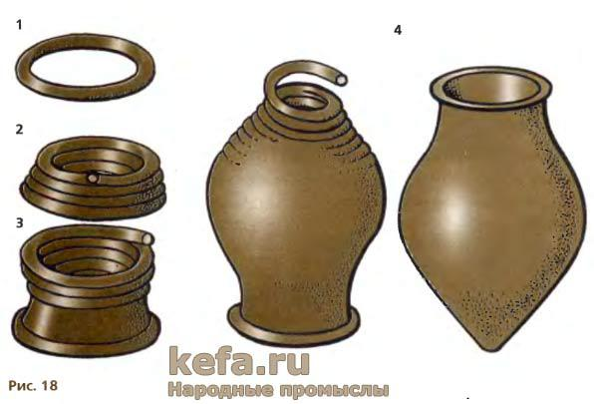
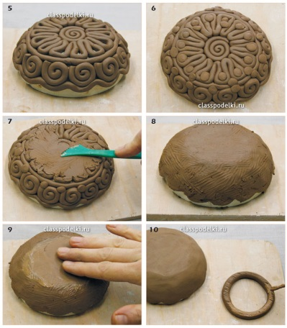
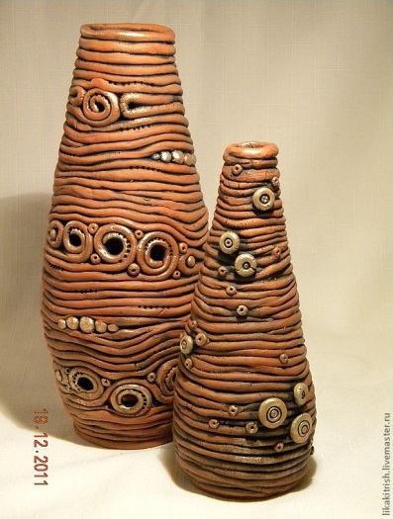

2. Аннотация к дополнительной общеобразовательной
общеразвивающей программе «Брендовая сумка-шоппер»
Автор программы: Соколец И.А., педагог дополнительного образования
Программа предусматривает создание брендовой сумки-шоппер. Обучающиеся познакомятся с основами оформительского дизайна, применяемого в легкой промышленности, сформируют теоретические знания и практические умения в области конструирования и моделирования, освоят технологию пошива бытовых предметов (сумки-шоппер) утилитарного назначения. Направленность программы: художественная. Адресат программы: обучающиеся в возрасте от 10 до 15 лет. Срок освоения: 8 дней, 12 академических часов.
Актуальность программы обусловлена необходимостью приобщения обучающихся к глобальным проблемам экологии. Использование для покупок сумки-шоппер, изготовленной своими руками, вместо привычных всем пластиковых пакетов внесет огромный вклад в сохранение экологии и поможет, если не решить, то хотя бы уменьшить возрастающие проблемы утилизации бытовых отходов. Сумка-шоппер является не только актуальной темой в области экологии, но и интересным, увлекательным занятием в области творчества. Обучающиеся в конце освоения программы смогут сшить сумку с любым дизайном. Никаких ограничений! Свобода творчества повысит общий уровень эстетической культуры личности, поспособствует лучшему восприятию произведений декоративно-прикладного искусства в будущем. Ребята получат знания, которые смогут применить на практике, смогут открыть для себя новый вид хобби для занятий во внеурочное время. А еще, украшенная собственным брендом, сумка-шоппер может стать интересным бизнес - проектом!
Цель программы: развитие творческих способностей и дизайн - мышления в процессе создания брендовой сумки-шоппер с авторским логотипом.
Задачи программы. Предметные: формировать знания, умения и навыки в области портновского искусства и дизайна. Метапредметные: развивать коммуникативные способности обучающихся (умение работать в творческом коллективе) и универсальные учебные действия (умение анализировать собственную и коллективную работу, прогнозировать и предполагать, какой продукт получиться в результате творческого труда). Личностные: способствовать формированию личностных качеств обучающихся (трудолюбие, аккуратность в работе, умение доводить начатое дело до конца).
Краткое содержание: Глобальные проблемы загрязнения окружающей среды. Эко-сумки: мода и экология. Методы проектирования и конструирования. Создание эскиза сумки-шоппер с прорисовкой деталей. Изготовление лекал. Выкройка. Профессиональная сборка изделия французским швом. Обработка методом «Гонконг». Разработка авторского логотипа (рисунка, лозунга) для нанесения на лицевую поверхность сумки. Роспись сумки по замыслу с помощью акриловых красок и контуров по ткани. Проработка деталей.
Учебный план
№ п./п | Тема | Количество часов
 |  | Всего | Теория | Практика | Формы контроля
1 | Знакомство с инструментами и материалами. Обзорная беседа о проблемах пластиковых отходов. Эко-сумки – модная забота об экологии. Виды сумок. Эскиз. | 1,5 | 0.5 | 1 | Творческая работа
2 | Построение чертежа лекала сумки. Изготовление лекала. | 1,5 | 0.5 | 1 | Творческая работа
3 | Выкройка лекала на ткани. Виды швов для выполнения профессиональной сборки. «Французский шов». Обработка методом «Гонконг». Пошив. | 1,5 | 0.5 | 1 | Творческая работа
4 | Сборка деталей. Лямки. Карманы. | 3 | 0.5 | 2.5 | Творческая работа
5 | Разработка авторского логотипа, рисунка, лозунга для нанесения на лицевую поверхность сумки. | 1,5 | 0.5 | 1 | Творческая работа
6 | Роспись сумки акриловыми красками. Детализация росписи. (Промежуточная аттестация) | 3 | 0.5 | 2.5 | Творческая работа
Итого |  | 12 | 3 | 9

Образцы работ. Сумка-шоппер
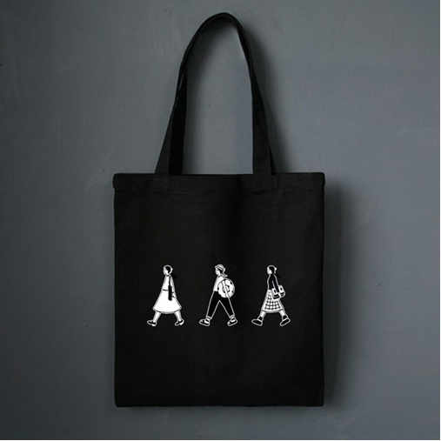
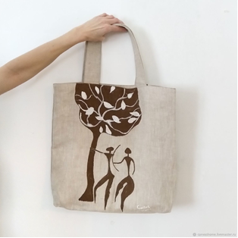

- Аннотация к дополнительной общеобразовательной общеразвивающей программе «Зарукавье»
Автор программы: Новикова Т.И., педагог дополнительного образования
На занятиях по программе обучающиеся раскроют значение слова «зарукавье» (браслет) и других диалектных слов уральских жителей, мастеров горного дела. Ребята узнают о тайнах Хозяйки Медной горы, малахитовой шкатулке с украшениями, о традициях декоративно-прикладного искусства, художественных промыслах на Урале и в современном творчестве. Направленность программы: художественная. Адресат программы: обучающиеся в возрасте от 10 до 15 лет. Срок освоения: 8 дней, 12 академических часов.
Актуальность программы. Изготовление своими руками сувениров, браслетов и других аксессуаров из различных материалов в настоящее время очень популярно среди подростков, молодежи и взрослых людей во всем мире. Занимаясь прикладным творчеством, человек учится пробовать себя в новых для него действиях, не боится ошибиться, проявлять инициативу, проектировать собственное развитие в данном направлении. Каждый участник программы сможет почувствовать себя творцом, способным преображать знакомые многим материалы и декоративные элементы в уникальные, модные и полезные изделия.
Цель: развитие творческих способностей, обучающихся в процессе освоения техник декоративно-прикладного искусства по созданию модных аксессуаров.
Задачи программы: Предметные: формировать знания, обучающихся о декоративно-прикладных техниках изготовления сувениров и аксессуаров своими руками. Метапредметные: развивать познавательные и коммуникативные компетентности обучающихся. Личностные: развивать творческие способности, логическое, пространственное и образное мышление и воображение, художественно-эстетический вкус, воспитывать трудолюбие, бережливость и аккуратность.
Краткое содержание. Декоративно-прикладное искусство. Основы рукоделия. Традиции уральских мастеров художественных промыслов и современность. Современные молодежные украшения, аксессуары в техниках декоративно-прикладного искусства. Техники и приемы изготовления изделий своими руками. Освоение техники плетения. Паракорд в декоративно-прикладном творчестве. Современные аксессуары из паракорда. Освоение техник и приемов изготовления браслета из паракорда своими руками. Освоение техник и приемов изготовления браслетов из декоративного шнура с бусинами. Декоративные вплетаемые элементы, подвески. Браслеты с подвесками. Освоение техник и приемов изготовления браслетов с подвесками. Освоение техник и приемов изготовления браслетов с застежкой. Авторский браслет и его проектирование. Подбор материалов и декоративных элементов. Самостоятельная творческая работа по изготовлению авторского браслета.
Учебный план
№ п/п | Название раздела, темы | Количество часов |  |  | Формы  контроля
 |  | Всего | Теория | Практика
1. | Декоративно-прикладное искусство: традиции и современность. «Зарукавье» - браслет. | 1,5 | 0,5 | 1 | Устный опрос. Практическая работа.
2. | Браслеты из шнура. Базовые техники плетения. | 1,5 | 0,5 | 1 | Устный опрос. Презентация – показ выполненной работы.
3. | Современные браслеты из паракорда. | 1,5 | 0,5 | 1 | Устный опрос. Практическая работа.  Презентация выполненного изделия.
4. | Техники и приемы изготовления браслетов из декоративного шнура с бусинами | 1,5 | 0,5 | 1 | Устный опрос.  Самостоятельная творческая работа. Презентация.
5. | Техники и приемы изготовления браслетов  с подвесками. | 1,5 | 0,5 | 1 | Устный опрос. Творческая работа.  Презентация
6. | Техники и приемы изготовления браслетов с застежкой. | 1,5 | 0,5 | 1 | Устный опрос. Творческая работа.  Презентация
7. | Проектирование, изготовление авторского браслета. (Промежуточная аттестация) | 1,5 | 0,5 | 1 | Устный опрос. Творческая работа.  Презентация  Консультирование
8. | Мастер-класс «Открытая мастерская». | 1,5 | 0,5 | 1 | Устный опрос. Творческая работа.  Презентация
Итого |  | 12 | 4 | 8

Образцы работ.
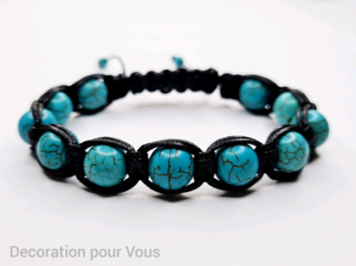
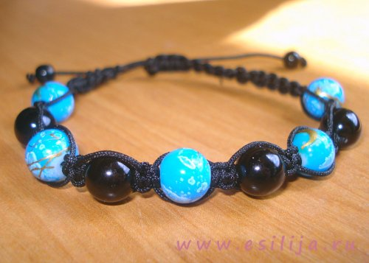

- Аннотация к дополнительной общеобразовательной общеразвивающей программе «Живопись акрилом. Пейзаж»
Автор программы: Подляскин В. С., педагог дополнительного образования.
Программа познакомит обучающихся с основами живописи и техникой рисования акриловыми красками. Направленность программы: художественная. Адресат программы: обучающиеся в возрасте от 10 до 15 лет. Программа рассчитана на 8 дней, 12 академических часов.
Актуальность программы. Программа способствует возникновению у обучающихся потребности в саморазвитии, формирует готовность к творческой деятельности. Погружение в художественную деятельность вызывает у детей эмоциональный отклик на красоту окружающего мира, развивая тем самым эстетический вкус, пространственное мышление и творческую индивидуальность.
Цель программы: развитие творческих способностей обучающихся в процессе освоения техники акриловой живописи. Задачи программы. Предметные: формировать умения и навыки в написании картин акриловыми красками. Метапредметные: развивать познавательные и коммуникативные компетентности обучающихся. Личностные: развивать трудолюбие, самостоятельность, аккуратность в работе, умение доводить начатое дело до конца.
Краткое содержание: Живопись - как вид изобразительного искусства. Современные техники живописи. Основные правила построения композиционного сюжета в картине. Цвет в живописи. Подмалёвка. Определение светлых и тёмных пятен. Придание фактурности элементам картины. Уточнение деталей. Лессировка. Придание максимального сходства анималистического изображения.
Учебный план
№ | Тема | Количество часов |  |  | Форма промежуточного контроля
 |  | всего | теория | практика
1 | Живопись - как вид изобразительного искусства.  Планирование работы. | 1,5 | 0,5 | 1 | Анкетирование
2 | Основы композиции в живописи.  Нанесение рисунка на поверхность бумаги. | 1,5 | 0,5 | 1 | Опрос.  Творческая работа.  Выполнение эскиза.
3 | Современные техники живописи, используемые инструменты и материалы.  Нанесение рисунка на поверхность бумаги. | 3 | 1 | 2 | Опрос.  Творческая работа.  Выполнение эскиза.
4 | Цвет в живописи.  Уточнение деталей и нанесение первого живописного слоя – подмалёвка. | 1,5 | 0,5 | 1 | Опрос.  Творческая работа.  Выполнение подмалёвка.
5 | Уточнение деталей, пропись второго слоя – лессировка. | 1,5 | 0 | 1,5 | Творческая работа.  Выполнение лессировки и фактурности элиментов.
6 | Особенности многослойной живописи различными материалами.  Уточнение деталей, лессировка. | 1,5 | 0 | 1,5 | Творческая работа.  Выполнение лессировки и фактурности элиментов.
7 | Завершение работы над картиной.  Оформление выставки. | 1,5 | 0 | 1,5 | Оформление выставки.
 | Итого: | 12 | 2,5 | 9,5

- Аннотация к дополнительной общеобразовательной общеразвивающей программе «Экологические игры»
Автор программы: Ермушева Н.Н., педагог дополнительного образования
Программа направлена на расширение экологических знаний обучающихся. Основополагающий принцип деятельности, заложенный в данную программу - воспитание и образование через вовлечение детей в игру. Игра облегчает процесс передачи социально ценных знаний и отношений, позволяет включиться в общение, дает возможность проигрывать «жизненные» ситуации. Направленность программы: естественнонаучная. Адресаты программы: обучающиеся в возрасте от 10 до 15 лет. Программа рассчитана на 8 дней, 12 академических часов.
Актуальность программы обусловлена тем, что в ней используются современные технологии для создания образовательного процесса - как увлекательной среды - в которой экологическое воспитание содержится не только в информационном материале, но и в зрительных игровых образах, пробуждающих воображение и креативное мышление детей. Экологические игры - это форма экологического образования и воспитания экологической культуры, основанная на развёртывании особой игровой деятельности участников, формирующая у ребят интерес к природе и высокий уровень мотивации на ее сохранение.
Цель: расширение представлений обучающихся об окружающем мире способами игровой деятельности. Задачи программы: Предметные: расширить понятийный аппарат по экологии, изучить экологические факторы окружающей среды, рассмотреть правила экологически безопасного поведения человека в мире. Метапредметные: развивать позновательные и коммуникативные компетентности обучающихся. Личностные: способствовать развитию культуры взаимоотношений на основе принципов взаимопомощи и ответственности, воспитывать личность, которая знает и применяет правила экологического поведения в жизни.
Краткое содержание. Правила экологического поведения. Экологические игры. Классификация. Энкаутер. Спортивные игры. Экологические эстафеты. Игры-бродилки. Квизы. Настольные игры. Квест. Игра «Дендрофлора». Квесты ««Редкие растения и животные Хабаровского края» «Экологические факторы среды». Настольная игра «Ecologic».
Учебный план
№ | Наименование разделов, блока, модуля | Количество часов |  |  | Формы контроля
 |  | всего | теория | практика
1. | Экологическая игра, классификация. | 1,5 | 1 | 0,5 | Устный опрос
2. | Квест «Что изучает экология». | 1,5 | 0,5 | 1 | Прохождение квеста
3. | Игра «Дендрофлора дружины имени Бонивура». | 1,5 | 0,5 | 1 | Прохождение квеста
4. | Квест «Редкие растения и животные Хабаровского края». | 1,5 | 0,5 | 1 | Прохождение квеста
5. | Квест «Экологические факторы среды». | 1,5 | 0,5 | 1 | Прохождение квеста
6. | Правила экологического поведения. | 1,5 | 0,5 | 1 | Прохождение квеста
7. | Настольная игра «Ecologic». | 1,5 | 0,5 | 1 | Прохождение игры
8 | Промежуточная аттестация «Чему научились?» | 1,5 | 1,0 | 0,5 | Тестирование
Итого |  | 12 | 5 | 7

- Аннотация к дополнительной общеобразовательной общеразвивающей программе «Авиаконуструктор»
Автор программы: Мальков А. В., педагог дополнительного образования
Программа позволит обучающимся попробовать собственные силы в авиаконструировании и авиамоделировании. Направленность программы: техническая. Адресат программы: обучающиеся в возрасте 10 - 15 лет. Сроки освоения и объем программы: 8 дней, 12 академических часов.
Актуальность программы заключается в том, что она интегрирует в себе достижения современных и инновационных направлений по авиакоструированию. Занятия авиаконструированием, как техническим творчеством имеют огромное значение в раскрытии творческих и технических способностей ребенка. Они способствуют развитию у обучающихся интереса к науке, технике, исследованиям, помогают сознательному выбору будущей профессии. Авиамоделизм - это и спортивный азарт, и поиски исследователя, и дорога в большую авиацию.
Цель программы: формирование у обучающихся навыков проектной деятельности авиаконструирования и авиамоделирования в процессе работы над инженерным проектом «Летательный аппарат». Задачи программы: Предметные: формировать устойчивые знания и технологические навыки в области авиаконструирования. Метапредметные: формировать учебно-познавательные и коммуникативные компетентности, техническое мышление и творческий подход к работе; развивать навыки научно-исследовательской, инженерно-конструкторской и проектной деятельности. Личностные: формировать личностно значимые качества обучающихся (трудолюбие, трудовые умения и навыки, политехнический кругозор и умение планировать работу по реализации замысла, предвидение результата и его достижение);

Краткое содержание: Элементарные сведения по аэродинамике. Сведения о воздухе, его основные свойства. Движение тел в воздухе, сила сопротивления, возникающая при различных формах тела. Подъемная сила и центр тяжести тела. Пикирование и кабрирование. Материалы, применяемые в авиаконструировании. Требования к материалам для летающих моделей. Понятие о прочности. Понятие об обработке материалов. Физико-химические основы склеивания. Модели летательных аппаратов, легче и тяжелее воздуха. Бумажные летающие модели. Конструкции современных планеров. Технология обработки бумаги, картона, фанеры и пенопласта. Порядок изготовления моделей. Изготовление простых летающих моделей. Техники и приемы конструирования и моделирования. Выполнение чертежей основных деталей модели самолет в натуральную величину. Работа в группах над инженерным проектом «Летательный аппарат». Технология и порядок сборки самолета. Проверка геометрических и весовых параметров модели. Регулировка установочных углов атаки. Балансировка и центровка модели. Устранение выявленных недостатков. Испытание летательного аппарата.
Учебный план
№ п/п | Наименование темы | Количество часов |  |  | Форма контроля
 |  | Всего | Теория | Практика
1. | Теория полёта летающих моделей | 1,5 | 0,5 | 1 | Устный опрос
2. | Материалы и инструменты для изготовления моделей | 1,5 | 0,5 | 1 | Устный опрос
3. | Технология изготовления летающих моделей | 1,5 | 0,5 | 1 | Устный опрос
4. | Проектирование летающих моделей. Технология. Правила составление чертежей. | 1,5 | 0,5 | 1 | Устный опрос
5. | Проектирование. Составление чертежа летающей модели – самолета. | 1,5 | 0,5 | 1 | Устный опрос
6. | Работа в группах над инженерным проектом «Летательный аппарат». Технология и порядок сборки самолета. | 1,5 | 0 | 1,5 | Выполненная работа - чертеж модели
7. | Регулировочные и тренировочные запуски моделей. Работа над ошибками. | 1,5 | 0 | 1,5 | Выполненная работа
8. | Испытание летательного аппарата. Защита проекта. (Промежуточная аттестация) | 1,5 | 0 | 1,5 | Защита проекта
Итого |  | 12 | 2,5 | 9,5
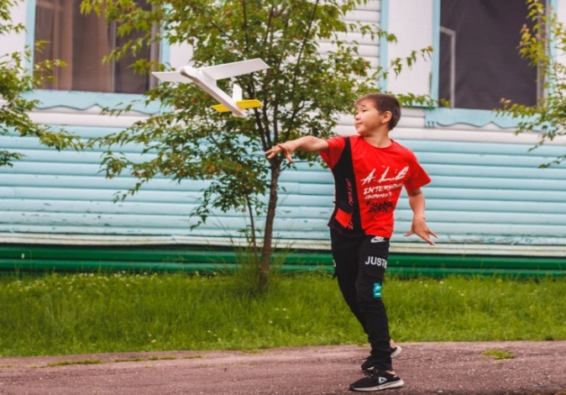
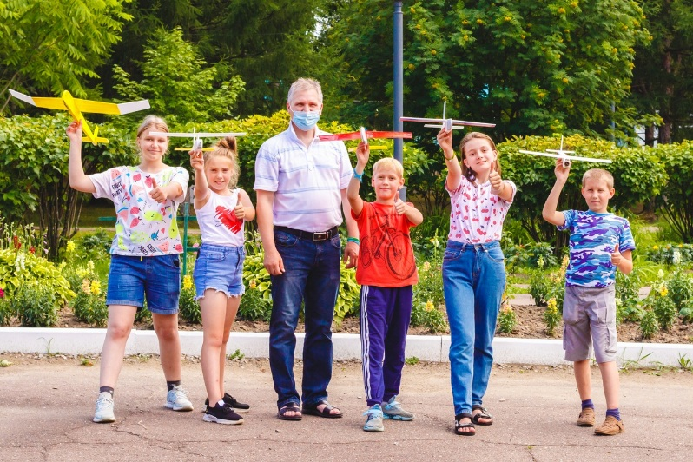
- Аннотация к дополнительной общеобразовательной общеразвивающей программе «Мультстудия»
Автор программы: Мальков П.А., педагог дополнительного образования
Программа познакомит обучающихся с таким популярным видом искусства, как мультипликация. Ребята получат возможность создать мультипликационный мультфильм своими руками, проявить творческий подход, креативность и фантазию. Направленность программы: художественная. Адресат программы: обучающиеся в возрасте 10 - 15 лет. Сроки освоения и объем программы: 8 дней, 12 академических часов.
Актуальность программы заключается в том, что она сочетает в себе разные виды деятельности (рисование, лепка, изготовление мультипликационных персонажей), позволяющие достичь комплексного развития обучающихся. В процессе создания мультипликационного фильма у детей разовьются сенсомоторные качества, восприятие цвета, ритма, движения, пространственное воображение, конструкторские способности, что в перспективе позволит им более успешно реализовать себя в учебе, творчестве и общении.
Цель программы: развитие творческих способностей, образного мышления и креативности детей через создание мультипликационного фильма. Задачи программы. Предметные: познакомить обучающихся с основами мультипликации; формировать начальные навыки работы сценариста, режиссера, оператора и актера в процессе работы над созданием мультфильма. Метапредметные: развивать техническое образное мышление, пространственное воображение, внимание, моторные навыки, умение строить композицию, организуя смысловые и композиционные связи между изображаемыми предметами. Личностные: развивать у обучающихся внимание и зрительную память, логическое и образное мышление, воображение, эстетический вкус.
Краткое содержание: Знакомство с анимацией и ее историей. Понятия «анимация» и «мультипликация». Техники детской анимации (перекладка бумажная, пластилиновая, объемная, предметная и сыпучая анимации). Смешанная анимация. Этапы создания мультфильма (создание сценария, раскадровка, создание персонажей и декорации, съемка, озвучивание, монтаж). Поиск идей для мультфильма. Создание сценария. Выбор музыкального сопровождения. Раскадровка. Создание персонажей. Создание декораций и деталей для сюжета. Выбор фона. Работа с предметами. Процесс съемки. Работа с павильоном для съемок. Движение персонажей в технике перекладки. Монтаж и озвучивание мультфильма. Монтаж мультфильма в программе Adobe Premiere Pro-19. Работа по наложению звука на сюжет.

Учебный план
№ | Тема | Количество часов |  |  | Форма контроля
 |  | всего | теория | практика
1. | «Путешествие в мир мультипликации». | 1,5 | 0,5 | 1 | Устный опрос
2. | Создание сценария. Выбор музыкального сопровождения. | 1,5 | 0,5 | 1 | Творческая работа  (сценарий)
3. | Раскадровка. Создание персонажей. | 3 | 0,5 | 2,5 | Выполненная работа
4. | Создание декораций и деталей для сюжета. Выбор фона. Работа с предметами. | 1,5 | 0,5 | 1 | Выполненная работа
5. | Процесс съемки. | 3 | 0,5 | 2,5 | Творческая работа
6. | Монтаж и озвучивание мультфильма. Подведение итогов. Премьера. (Промежуточная аттестация) | 1,5 | 0, 5 | 1 | Презентацмультипликационного фильма.
Итого |  | 12 | 3 | 9

- Аннотация к дополнительной общеобразовательной общеразвивающей программе «Занимательная археология»
Автор программы: Соболева А.С., педагог дополнительного образования
Программа предусматривает проведение простейших археологических экспериментов исследовательского характера. Обучающиеся узнают о древней письменности, попробуют свои силы в расшифровке текстов древних рукописей, познакомятся с приемами и методами археологического исследования. Направленность программы: туристско-краеведческая направленность. Адресат программы: обучающиеся в возрасте 10 - 15 лет. Сроки освоения и объем программы: 8 дней, 12 академических часов.
Актуальность программы заключается в том, что основы знаний по археологии изучаются в комплексе с важными краеведческими и археологическими проблемами. Знание своих корней, истории территории, где проживаешь, необходимо для формирования в подрастающем поколении гражданственности на основе искреннего уважения к прошлому, понимания и осознания его, как основы культурно-исторического развития человечества. Наряду с теоретической подготовкой в процессе реализации программы предусматривается самостоятельная (практическая) работа по изучению исторических источников, исследовательская деятельность по поиску археологических данных, приобретение важных походно-полевых туристических навыков, актуальных для каждого исследователя – разжигание огня, разбивка лагеря, правила безопасного поведения в лесу и на открытой местности.
Цель программы: формирование теоретических знаний, умений и практических навыков обучающихся в области археологии через практическую, научно-исследовательскую деятельность. Задачи программы. Предметные: формировать знания о методах научного исследования в области археологии (чтение археологических карт, анализ исторических данных и архивных документов), об окружающей природе и ее влиянии на человека в древности и современности. Метапредметные: развивать коммуникативные и познавательные компетенции, формировать интерес к археологическому наследию как части общекультурных ценностей человечества. Личностные: способствовать формированию личностных качеств обучающихся (трудолюбие, аккуратность в работе, умение доводить начатое дело до конца)..
Краткое содержание: Археология, как наука. Основные понятия. Методы археологических исследований. Археологическая культура Средневековья. Хронология и классификация средневековых древностей. Система счисления времени. Виды археологических памятников. Методика археологических раскопок. Организация археологической экспедиции. Способы и методы добывания огня.
Учебный план
№ | Тема | Количество часов |  |  | Формы контроля
 |  | Всего | Теория | Практика
1 | Археология, как наука. Основные понятия. Методы археологических исследований. | 1,5 | 0.5 | 1 | Устный опрос
2 | Путешествие в глубины времени. Древняя письменность. | 1,5 | 0.5 | 1 | Практическая работа
3 | Археологическая культура Средневековья. | 1,5 | 0.5 | 1 | Презентация
4 | Когда это произошло?! Методы археологического датирования. | 1,5 | 0.5 | 1 | Кейс - метод
5 | История великих археологических открытий. | 1,5 | 0.5 | 1 | Деловая игра
6 | Археологические культуры эпохи бронзы. История медно - бронзовой металлургии. | 1,5 | 0.5 | 1 | Игра - квест
7 | Свидетельства далекого прошлого. Методика археологических раскопок. Организация археологической экспедиции. | 1,5 | 0,5 | 1 | Творческая самостоятельная работа
8 | Археологическая карта местности. Разведка юных археологов. (Промежуточная аттестация). | 1,5 | 0,5 | 1 | Поисково-исследова-тельская игра
Итого |  | 12 | 4 | 8

- Аннотация к дополнительной общеобразовательной общеразвивающей
программе «Фокстрот»
Автор программы: Денисова Н.В., педагог дополнительного образования
Программа направлена на создание условий для активного приобщения обучающихся к физкультуре, спорту и здоровому образу жизни. Направленность: физкультурно-спортивная. Формы организации деятельности обучающихся: индивидуально-групповая; командная деятельность. Формы организации образовательной деятельности: эстафеты и игровые упражнения, элементы соревнований, игра. Занятие проводятся в спортивных универсальных залах ФОКСТРОТ. Необходимый инвентарь: волейбольные стойки, мячи волейбольные, мячи игровые, скакалки, обручи. Адресат программы: обучающиеся в возрасте 10-15 лет. Сроки освоения: 8 дней, 12 академических часов.
Актуальность программы заключается в необходимости решения проблемы укрепления здоровья обучающихся через пропаганду здорового образа жизни. Подвижные и спортивные игры развивают основные физические качества, формируют двигательные навыки, способствуют физической закалке
Цель программы: развитие общефизических навыков обучающихся, приобщение их к здоровому образу жизни. Задачи программы: Предметные: повысить общую физическую подготовку и интерес к регулярным занятиям физкультурой и спортом; формировать навыки и умения самостоятельного выполнения физических упражнений, подвижных игр. Метапредметные: развивать физические способности обучающихся (силовые, скоростные, координационные, выносливость); развивать коммуникативные способности, умение работать в команде. Личностные: формировать дисциплинированность, взаимопомощь; мотивировать обучающихся к ведению здорового образа жизни, укреплению здоровья.
Краткое содержание: Программа включает в себя три модуля, которые осваиваются обучающимися по выбору.
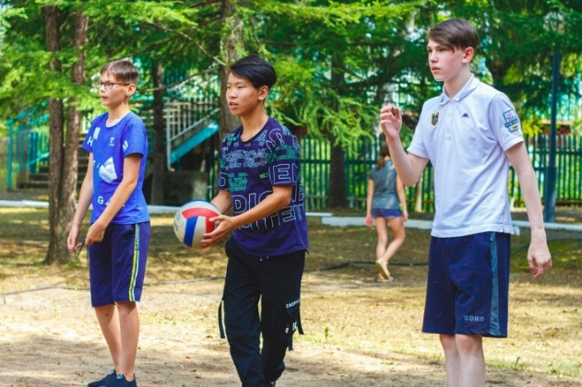
1. «Пляжный волейбол» - популярный вид спорта, развился как самостоятельный вид спорта из классического волейбола. Пляжный волейбол, помимо традиционных для волейболистов прыгучести, хорошей реакции, силы, чувства мяча, требует особой атлетичности и выносливости (в игре на песке спортсменам приходится чаще совершать прыжки и рывки).

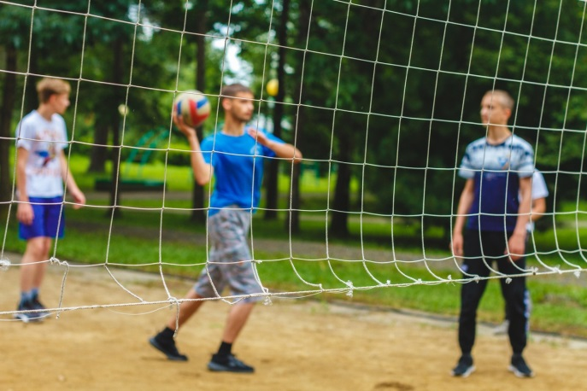
Техника безопасности во время занятий в зале и на улице. Гигиена, личная гигиена, предупреждение травм. Общие гигиенические требования. Спортивные дворовые игры - как средство физического воспитания. Краткая характеристика. Развитие волейбола на современном этапе. Правила игры. Правила расстановки игроков на площадке. Специальные технические приемы перемещения, подачи, передачи, нападающие удары, блокирование. Техника поведения в игре. Тактические действия - индивидуальные, групповые, командные, действия в нападении и защите. Упражнения для развития прыгучести, привития навыков быстроты ответных действий, развитие ловкости, сплоченность команды. Подвижные игры. Соревнования за первенство по пляжному волейболу КГБОУ КДЦ Созвездие.
2. «Футбол» - спортивная командная игра, которая является наиболее комплексным и универсальным средством развития не только физических, но и духовных способностей обучающихся. Футбол – наиболее массовый, популярный, доступный вид спорта.
Техника безопасности во время занятий в зале и на улице. Гигиена, личная гигиена. Общие гигиенические требования. Врачебный контроль. Предупреждение травматизма. Оказание первой (доврачебной) медицинской помощи. Футбол - как средство физического воспитания. Краткая характеристика. История возникновения футбола. Площадка для игры в футбол, ее устройство, разметка. Техника перемещения на максимальной скорости, перемещения в сочетании с остановками, прыжков и рывков. Отработка техник удара по мячу. Технические приемы и тактические действия при ведении, приеме и отборе мяча. Индивидуальные, групповые и командные тактические действия в нападении. Отработка технических приемов и тактических действий. Взаимодействие в обороне, правильный выбор позиции и страховка партнёров. Участие в соревнованиях первенство по футболу КГБОУ КДЦ Созвездие.
3. «Подвижные игры» представляют собой эффективное средство физического развития, охватывающее всех желающих. Простота в обучении, доступный инвентарь спортивных игр делают занятия популярным среди детей.
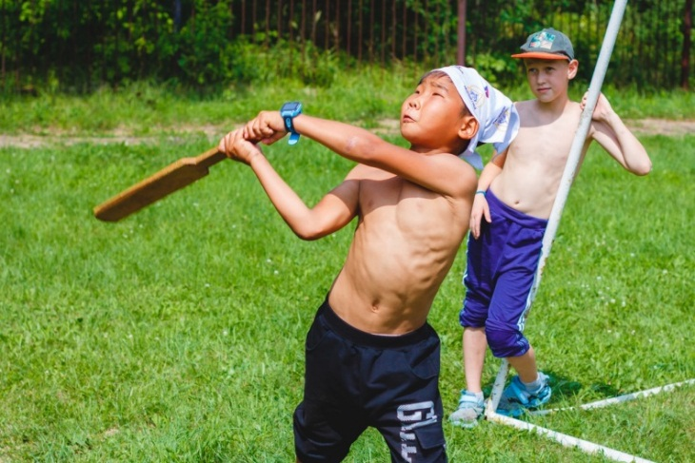
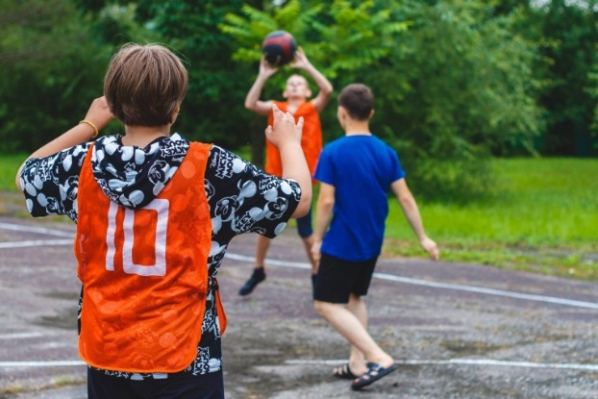
Игра - «Пениорбол». Технические приемы и тактические действия, применяемые в процессе игры. Упражнения для развития прыгучести, качеств, необходимых при выполнении приёма и передач мяча. Игра - «Русская лапта». История возникновения лапты в России. Правила игры. Состав команды, форма игроков. Правила игры лапты, судейская жестикуляция и терминология. Упражнения для силовой выносливости. Способы держания биты (хват). Способы удара битой. Удары в заднюю зону. Ложные замахи для удара в противоположную сторону. Удары, посылающие мяч по высокой траектории. Подбивание мяча плоской битой. Выбор удара «сверху», «сбоку», «свеча». Перебежки. Игра – «Мини - Футбол». Мини - Футбол - как средство физического воспитания. Краткая характеристика. История возникновения мини - футбола. Правила игры в мини - футбол. Переменный и повторный бег с мячом. Двусторонние игры. Игровые упражнения с мячом (трое против трех, трое против двух и т. п.) большой интенсивности. Комплексные задания: ведение и обводка стоек, передачи и удары по воротам, повторные рывки с мячом с последующей обводкой нескольких стоек и ударами по воротам с увеличением длины рывка. Игра – «Баскетбол». История возникновения баскетбола в России. Правила игры. Состав команды, форма игроков. Необходимость разминки в занятиях спортом. Правила игры баскетбола, судейская жестикуляция и терминология. Упражнения для развития ловкости. Борьба за мяч после отскока от щита. Перехват мяча. Командные действия в нападении и в защите. Взаимодействия двух и трех игроков защиты. Действия защитника у своего щита против игрока без мяча. Действие защитника против игрока с мячом. Взаимодействия при борьбе за отскок мяча от щита. Групповой отбор мяча. Действия при численном неравенстве защитников. Игра «Вышибалы». Правила игры. Состав команды. Упражнения для привития навыков быстроты ответных действий. Учебная игра по упрощенным правилам. Участие в соревнованиях за первенство по подвижным играм КГБОУ КДЦ Созвездие.
Учебный план
№ п/п | Название раздела, темы | Количество часов |  |  |  | Формы аттестации/контроля
 |  | Всего | Теория | Практика
1. | Модуль «Пляжный волейбол».
1 | Упражнения для развития прыгучести.  Игра – «Волейбол». | 1,5 | 0,5 | 1 |  | Наблюдение, игра
2 | Упражнения для развития быстроты. | 1,5 | 0,5 | 1 |  | Наблюдение, игра
3 | Упражнения на развития ловкости. | 1,5 | 0,5 | 1 |  | Наблюдение, игра
4 | Техническая подготовка волейболистов. | 1,5 | 0,5 | 1 |  | Наблюдение, игра
5 | Вторая передача из зоны 3 в зоны 4. | 1,5 | 0 | 1,5 |  | Наблюдение, игра
6 | Взаимодействие игроков в нападении. | 1,5 | 0,5 | 1 |  | Наблюдение, игра
7 | Тактика игры в нападении. Система игры в защите «углом вперед», «углом назад». | 1,5 | 0,5 | 1 |  | Наблюдение, игра
8 | Соревнование. | 1,5 | 0 | 1,5 |  | Наблюдение, игра
Итого |  | 12 | 3 | 9
2. | Модуль «Футбол»
1 | Вводное занятие. Инструктаж по технике безопасности. | 1,5 | 0,5 | 1 |  | Наблюдение, игра
2 | Перемещения, передвижения и остановки. Стойка футболиста. | 1,5 | 0,5 | 1 |  | Наблюдение, игра
3 | Удары по мячу. | 1,5 | 0 | 1,5 |  | Наблюдение, игра
4 | Ведение мяча и обводка. | 1,5 | 0,5 | 1 |  | Наблюдение, игра
5 | Перемещения, передвижения и остановки. Прием мяча. Отбор мяча | 3 | 0,5 | 2,5 |  | Наблюдение, игра
6 | Индивидуальные действия. Групповые действия. Командные действия. | 1,5 | 0 | 1,5 |  | Наблюдение, игра
7 | Соревнование.  Промежуточная аттестация. | 1,5 | 0 | 1,5 |  | Наблюдение, игра, соревнования
Итого |  | 12 | 2 | 10
3. | Модуль «Подвижные игры»
1 | Развитие прыгучести. Игра - «Пениорбол». | 1,5 | 0,5 | 1 |  | Наблюдение, игра
2 | Упражнения для силовой выносливости. Игра - «Русская лапта». | 3 | 0,5 | 2,5 |  | Наблюдение, игра
3 | Упражнения для развития выносливости. Игра – «Футбол». | 3 | 0,5 | 2,5 |  | Наблюдение, игра
4 | Упражнения для развитие ловкости. Игра – «Баскетбол». | 1,5 | 0,5 | 1 |  | Наблюдение, игра
5 | Упражнения для развития быстроты. Игра «Вышибалы». | 1,5 | 0,5 | 1 |  | Наблюдение, игра
6 | Соревнование. Промежуточная аттестация. | 1,5 | 0 | 1,5 |  | Наблюдение, игра, соревнования
Итого |  | 12 | 2,5 | 9,5

- Аннотация к дополнительной общеобразовательной общеразвивающей программе «Друзья дороги»
Автор программы: Денисова Н.В., педагог дополнительного образования
Программа предусматривает знакомство с правилами дорожного движения. Направленность: социально-гуманитарная. Адресат программы: обучающиеся в возрасте 10-15 лет. Сроки освоения: 1 день, 1,5 академических часа.
Актуальность программы. Среди всех опасностей природного и антропогенного характера особо выделяется проблема безопасности дорожного движения. В процессе образовательной деятельности у обучающихся сформируются образные представления о различных условиях движения, что поможет им усвоить содержание отдельных положений правил, выработать умения принимать решения в соответствии с требованиями ПДД и требованиями обеспечения личной безопасности и безопасности других участников движения. Цель программы: развитие личности ребенка через обучение его безопасному поведению на дорогах и формирование потребности в охране жизни и здоровья. Задачи программы: Предметные: познакомить обучающихся с историей правил дорожного движения, научить их соблюдать правила дорожного движения, формировать умения безопасного поведения в различных дорожных ситуациях. Метапредметные:. Развивать поведенческую культуру обучающихся в условиях общения с дорогой. Личностные: воспитывать дисциплинированного участника дорожного движения, воспитывать чувство ответственности детей за свое поведение на дороге.
Краткое содержание: История и развитие правил дорожного движения. Дорога, транспорт, пешеход. Первый светофор, автотранспорт, велосипед, дорожные знаки. Устройство велосипеда. Езда на велосипеде, технические требования, предъявляемые к велосипеду. Экипировка. Правила движения велосипедистов. Соревнование на знание правил дорожного движения. «Безопасный маршрут».
Учебный план
№ | Название темы. | Количество часов |  |  | Форма контроля
 |  | Всего | Теория | Практика
1. | Дорожная безопасность - «Я на дороге» (промежуточная аттестация) | 1,5 | 0,5 | 1 | Соревнование
 | Итого: | 1,5 | 0,5 | 1

Приложение 11
Дизайн и фирменный стиль
1. Логотипы смены

- Прессвол

- Наклейки, значки и прочая сувенирная продукция

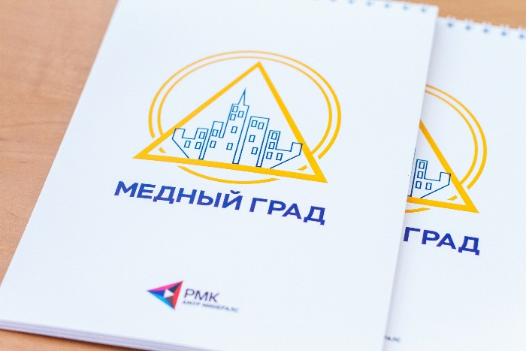
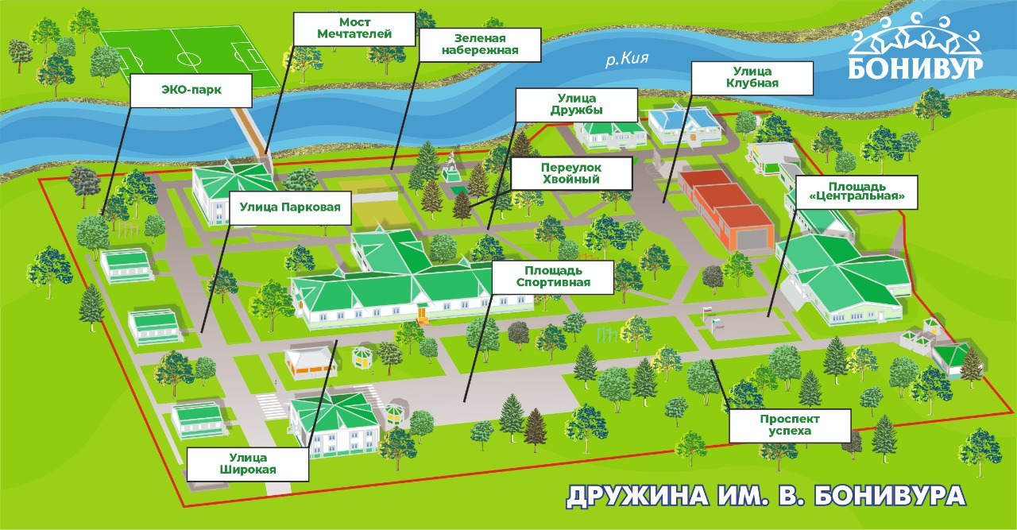
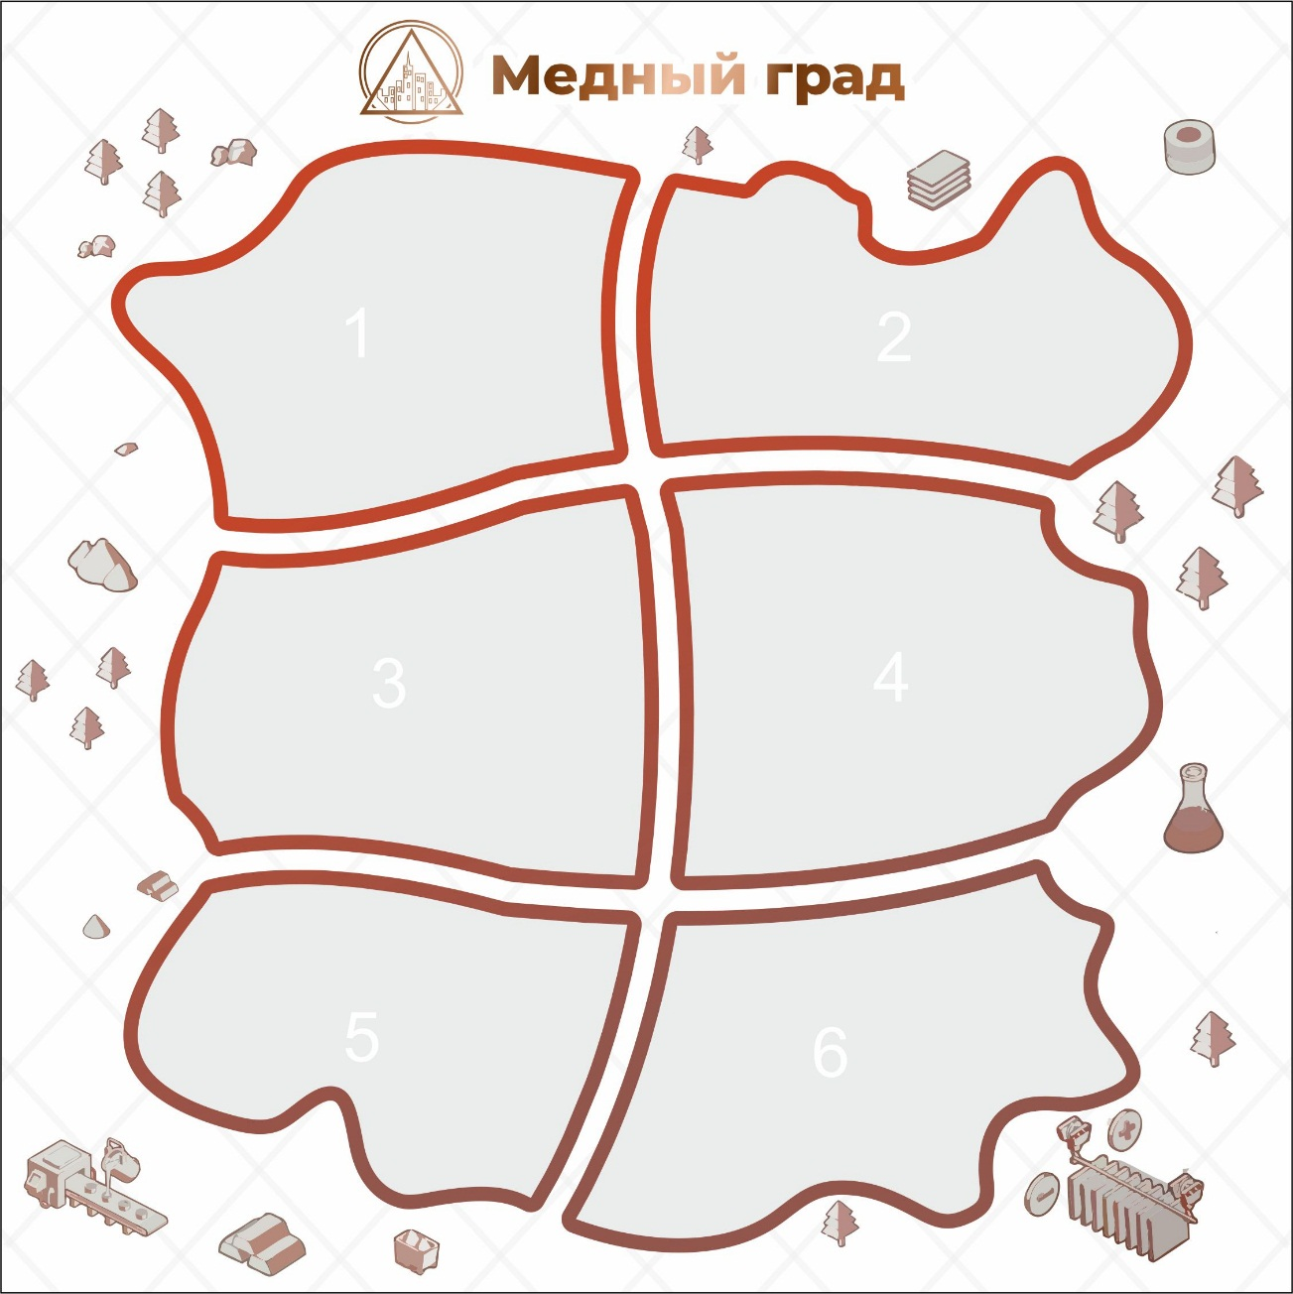
- Карта городских округов (основа, на которую приклеиваются гербы, оформленные самостоятельно жителями округов)
- Карта города с указанием улиц и городских объектов

- Проект оформления сцены в тематике смены
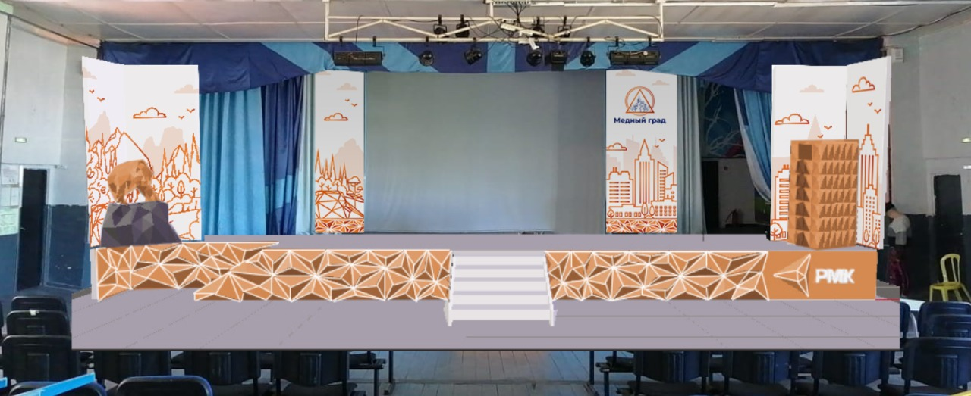

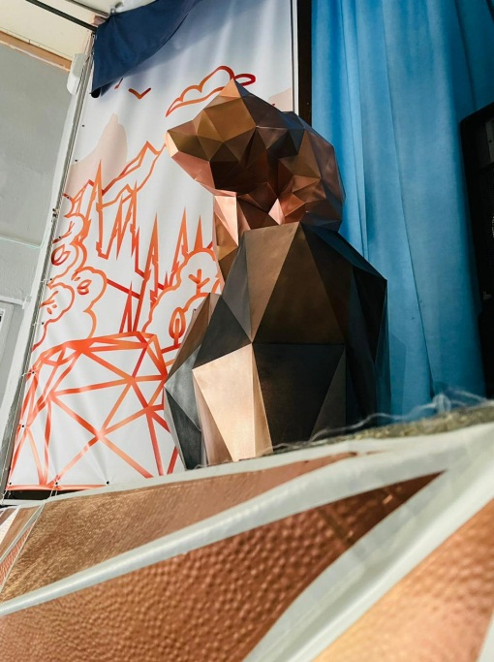
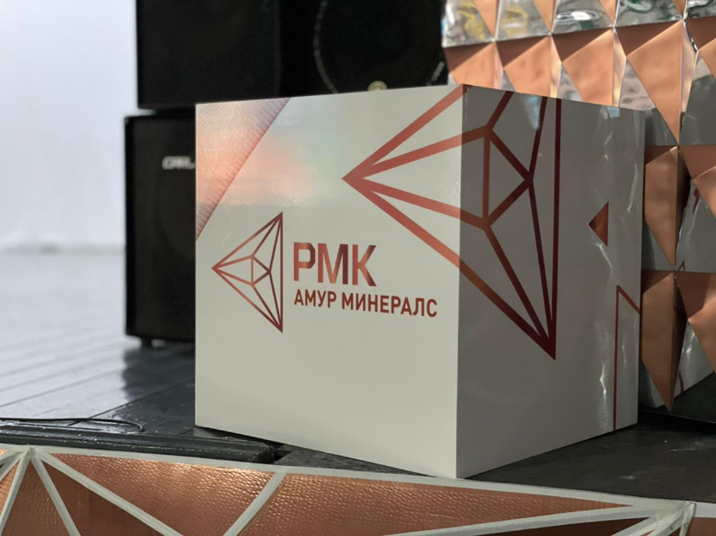

- Слайды для презентаций

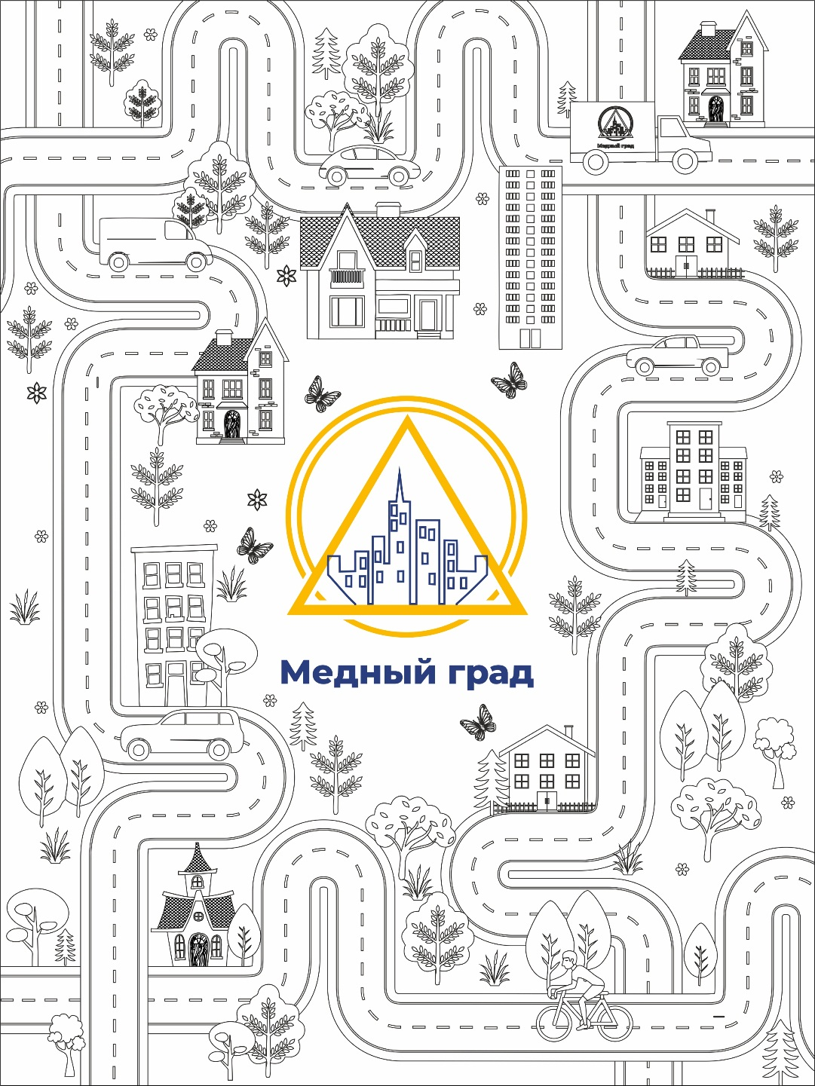
- Большие тематические раскраски
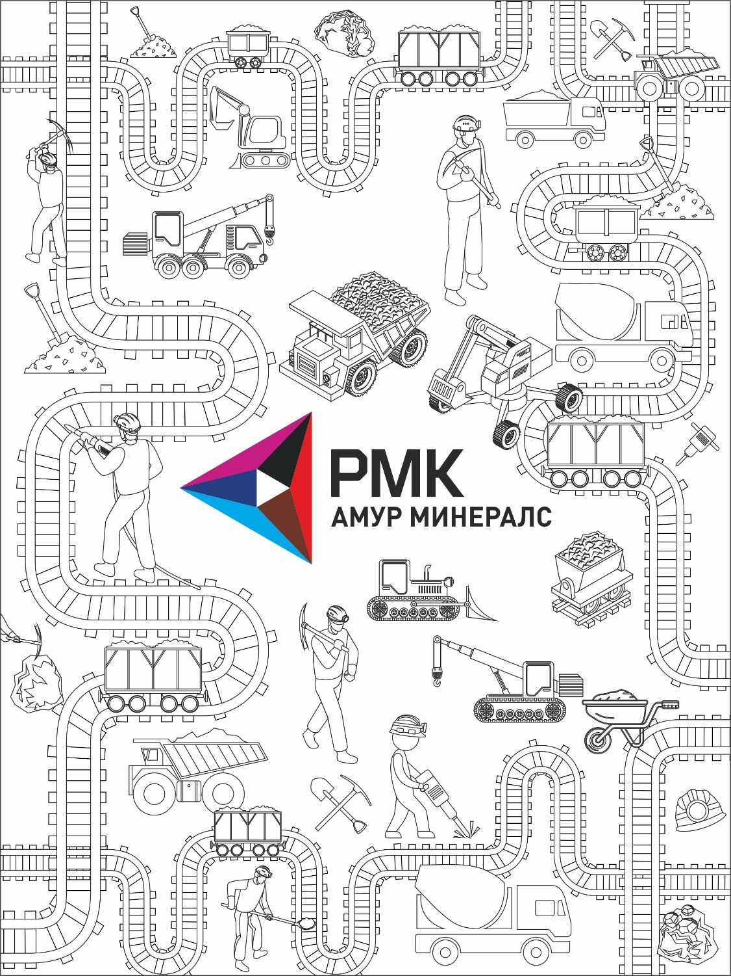

Приложение 12
Открытие краевой профильной смены «Медный град»
ФАНФАРЫ
ТРЕК 001
ПРОЕКЦИЯ ЛЕГЕНДА
ГЗК: Там, где восходит солнце, а дома сияют необычайно красивым металлическим переливом, живут самые счастливые люди. Те, кто смог противостоять злым силам и не растерять надежду и веру в силу духа своего народа. Именно там, чудеса и вправду возможны, правда в той самой простоте, которую мало кто замечает. И имя тому месту – Медный град – Добрый град
ПРОХОДКА ВОЖАТЫХ
ТРЕК 002
ВОКАЛИСТКА
ТРЕК 003
На сцене лётчик потерпевший крушение самолёта.
Л: Воды совсем не осталось, ещё и неизвестно где нахожусь.
Д: Хи-хи
Л: Кто здесь?
Д: Хи-хи-хи
Л: Кто это? Выходи!
Д: Я дух хозяйки медной горы, а ты кто такой и что здесь забыл?!
Л: Хозяйки медной горы? Что?
Д: Ну серьезно? Ты не знаешь кто такая хозяйка медной горы? Может ты еще про медный град ничего не знаешь?
Л: Набор непонятных букв
Д: (выходит из-за кулис) Ты что такое говоришь!?
Л: А ты вообще кто?
Д: Я? Почётный гражданин Медного града - Марисса.
Л: Медный град?
Д: Медный град – Добрый град, мы как раз недалеко от него, тебя проводить или будешь так и сидеть тут, рядом с этой грудой метала?
Л: Это мой самолёт вообще-то!
Д: А так и не скажешь…ну так что?
Л: Пойдём, в твой град…
ТРЕК 004 (РЕЗОНАНС)
ВЫСТУПЛЕНИЕ РЕЗОНАНС
ТРЕК 005
Проходка вожатых в костюмах профессий
Д: Вот так мы и живём!
Л: Как у вас тут всё интересно.
Д: Город состоит из 6 городских округов со своими префектами и департаментами. Каждый житель медного града работает как самая важная часть большого и сложного механизма!
Л: И ты получается тоже?
Д: Ну как сказать…У меня пока нет определенной профессии, я пока только учусь и пробую, как многие в нашем граде. Здесь ты каждый день можешь пробовать себя в совершенно разных профессиях!
Л: Это как?
Д: Очень просто! Я тебе покажу
ТРЕК 006
ИНТЕРАКТИВ
Д: Я буду говорить слова, а ты показывать движения, которые тебе первыми придут в голову. Ну а наши городские округи будут за нами повторять! Начнем!
Я повар, кашу варю
А я сапожник, ботинки чиню
Я врач, все вокруг лечу
Ну а я Марисса, громко хохочу!
Несколько раз повторяем
ТРЕК 007
Л: И вправду очень интересно!
Д: Наш город в самом деле необыкновенный. Ты не подумай, мы не только учимся и работаем. Праздники здесь каждый день, танцы, песни или даже очень секретные собрания, на которых в городских округах можно узнать тайны, только тссс
Л: Ого! Ой… (уже шёпотом) ого!
Д: Мы вообще народ шебутной! А самое главное очень начитанный и умный! Вот ты наблюдал за звёздами?
Л: Конечно, я же лётчик!
Д: Так вот, прямо над нами существует множество «Созвездий», они освещают ночное небо и не дают путниками заплутать.
Л: Так это все знают.
Д: Но существует такое «Созвездие», которое освещает путь искателям приключений, новых путей развития и ярких воспоминаний. Вот уже 20 лет, оно помогает ребятам находить новые, уникальные навыки, которые они могут в себе развивать
Л: И где же оно? Что-то я не вижу…
Д: Так день же (смеется). Ну ладно, оно на самом деле вокруг нас. В каждом деревце, в каждом кирпичике. Оно всегда рядом, возможно его и нельзя прямо увидеть, но почувствовать такое родное и своё можно лишь закрыв глаза (закрывают глаза) и сделав глубокий вдох (вдыхают)
Л: А ты права, необычное чувство, будто я дома что ли
Д: А я о чем тебе говорю! Ой, совсем забыла тебе показать еще кое-что, бежим!
Л: А всегда тут так быстро бе…гаете, эх, подожди…
ВИДЕО РМК
ТРЕК 008
Д: Это одно из главных мест в нашем городе. Медный источник, именно оно является энергией и силой нашего города.
Л: Он в прямом смысле из меди?
Д: Конечно, медь вокруг нас, медь в нас, медь всегда с нами. Этот источник самый древний и хранит в себе тысячелетия истории.
Л:
ТРЕК 009
ТАНЕЦ ЛОВИТ РИТМ
ГЗК: Встречайте, руководители проекта Медный град Ксения Михайловна и Максим Александрович.
ТРЕК 010
ПРЕДСТАВЛЕНИЕ ВСЕХ
Вручение ткани под флаг и бандан. Вызывается по одному представителю на сцену (заранее выбранных) и вместе с вожатыми спускаются к городскому округу
ТРЕК 011
Л: Ты рассказывала про хозяйку…горы…какой-то…
Д: Хозяйка медной горы! Её никто не видел, но ходит легенда…
Л: Какая?
Д: А вот так тебе всё расскажи, в нашем граде очень любят рассказывать разные легенды, которые передаются из поколения в поколение. Именно эту ты сможешь услышать в любом городском округе!
Л: Да мне бы просто самолёт починить!
Д: Ты же совсем не рассказал о себе…
Л: Ох, это длинная история
Д: Думаю у меня есть время её послушать…
ТРЕК 012
ВЫСТУПЛЕНИЕ ВОКАЛИСТКИ
ТРЕК 013
ПУШКА
Л: Быть лётчиком – главная традиция нашего рода, все мужчины были отважными и бесстрашными пилотами. Мой отец, дедушка, прадедушка и вот настал мой час. У меня, если честно, и выбора то не было. Сказали надо, я и пошёл учиться. И вот, спустя годы, мой первый полёт! Это было незабываемо, пока не случилось это досадное крушение. Кажется, у меня всю жизнь ничего не получалось.
Д: Как-то грустно
Л: Да я уже привык, теперь нужно починить самолёт и вернуться домой, меня, наверное, уже ищут.
Д: Подожди, то есть тебе совсем и не нравится быть лётчиком?
Л: Да не то, чтобы не нравиться, я просто и не знаю других профессий
Д: Так что же тут думать! Оставайся с нами, столько разных вариантов для поиска своего дела! Мы вместе будем выбирать, учиться и достигать великих побед.
Л: Ты думаешь у меня получится?
Д: Я уверена, скорее, за мной, думаю нас уже заждались…

Приложение 13
Открытие городского фестиваля
ФАНФАРЫ
ТРЕК 001
ВЕДУЩИЙ: Добрый день жители Медного града!
Аплодисменты
ВЕДУЩИЙ: На протяжении 13 дней весь город вёл активную подготовку к городскому фестивалю, посвящённому 20-тилетию детского центра «Созвездие» и 17-тилетию Акционерного общества «Русская медная компания».
ВЕДУЩИЙ: Медный град – Добрый град, город для активных, инициативных и ярких жителей, город в котором каждый может коснуться своей мечты и наметить план по достижению своих целей. И сегодня мы празднуем наши победы и наши достижения!
ВЕДУЩИЙ: Для приветственного слова на сцену приглашается генеральный директор Краевого Детского Центра «Созвездие» - Волостникова Алла Евгеньевна
ТРЕК 002
РЕЧЬ Аллы Евгеньевны
ТРЕК 003
Ведущий: Дорогие друзья, проект «Медный град» был реализован совместно с «Русской медной компанией» и ее предприятием «Амур Минералс». Это новое предприятие в Хабаровском крае, которое занимается разработкой Малмыжского медного месторождения в Нанайском и Амурском районах.
Сегодня на городском фестивале присутствуют сотрудники компании «Амур Минералс», которые приехали познакомиться с участниками смены и немного рассказать о предприятии.
Итак, поприветствуем наших гостей!
Гости расположены на первом ряду, при представлении встают, приветствуют зал, аппаратная подсвечивает их пушкой
Шабарова Анна Алексеевна – вице-президент по кадровой политике и социальной ответственности «Русской медной компании» (РМК);
Колунина Елена Викторовна – директор управления кадровой политики АО «РМК»
Свищ Елена Николаевна – заместитель генерального директора по социальной политике и связям с общественностью «Амур Минералс».
Гонсовская Наталья Юрьевна – ведущий экономист ООО «Амур Минералс»
ФОН «КАДРЫ ПРОИЗВОДСТВА»
ТРЕК 004
Ведущий: Малмыжское месторождение меди мирового класса было открыто 15 лет назад. На его территории сейчас идет строительство современного горно-обогатительного комбината. Только вдумайтесь, за год он будет перерабатывать 90 миллионов тонн руды. Если посчитать в автомобилях, то это миллион огромных карьерных самосвалов! Вы можете сами оценить их размер – на фотографиях вдоль нашего зала. Это будет один из крупнейших медных горно-обогатительных комбинатов в стране.
Это большой проект. Это уже третий по счету комбинат, который строит «Русская медная компания» – один из крупнейших производителей меди в России. Предлагаю вам продолжить знакомство с Русской Медной компанией, посмотрев видеоролик.
РОЛИК (про РМК)
Ведущий: Сейчас позвольте предоставить слово Анне Алексеевне Шабаровой, вице-президенту по кадровой политике и социальной ответственности «Русской медной компании»
Анна Алексеевна Шабарова. РЕЧЬ.
Завершает:
«Вы не только хорошо отдохнули, но и поработали – все эти две недели креативили, занимались, изучали, открывали для себя что-то новое. Спасибо за это и вам, и вашим вожатым. И сегодня мы хотели бы поблагодарить всю команду «Медного града», пригласить ее на сцену – вожатых, Ксению, Максима и Алла Евгеньевну.
ВЕДУЩИЙ: Мы приглашаем на сцену старших вожатых, в лице которых хотелось бы поблагодарить всех вожатых, работающих на нашем проекте
Вручили старшим подарки
ВЕДУЩИЙ: А также приглашаем руководителей проекта Ксению Михайловну и Максима Александровича, Начальника дружины имени Бонивура Татьяну Константиновну, Генерального директора детского центра «Созвездие» - Аллу Евгеньевну Волостникову
НАГРАЖДЕНИЕ
Ведущий: Благодарим вас, Анна Алексеевна, за теплые слова. А теперь от лица Краевого детского центра «Созвездие», «Русской медной компании» и «Амур минералс» мы бы хотели наградить памятными подарками самых активных участников смены.
ТРЕК 005
НАГРАЖДЕНИЕ АКТИВНЫХ УЧАСТНИКОВ СМЕНЫ
ТРЕК 006
ВЕДУЩИЙ: Гости представлены, подарки вручены и теперь мы готовы дать общий старт Городского Фестиваля! Приглашаем вас на улицы нашего города, где вас ждут различные развлекательные станции, интерактивы и множество сюрпризов.
ОТБИВКА

Приложение 14

Огонёк знакомств
Ценность – Доброжелательность
Дата проведения: 02.07.2021
Легенда:
Когда-то, очень давно, на берегу красивой и большой реки люди нашли настоящие сокровища, огромные залежи меди. Они поселились здесь, научились добывать и использовать этот металл. И со временем здесь возник красивый и процветающий город, который назвали Медный град, в честь метала, приносящего жителям города радость и благополучие.
Город славился своим гостеприимством, радушием, красотой улочек и доброжелательностью жителей. Здесь чтили добрые традиции и соблюдали правила, с уважением относились друг к другу и бережно хранили историю.
Но главное здесь жили самые лучшие мастера своего дела и к ним приезжали туристы со всего мира. Каждый житель владел уникальной и важной профессией, с вдохновением и усердием они занимались своим любимым делом и это приносило городу пользу и процветание.
Но так было не всегда.
Городские легенды гласят, что однажды мимо этого города пролетал злой колдун.
- Угу-гу!! Какие здесь все доброжелательные, позавидовал он и заколдовал город! Да так наколдовал, чтобы все жители этого города поменялись местами.
Повар, стал сапожником. И начал он готовить супы из ботинок и старых сапог!
-Фу, - кричали голодные жители, - невкусно! В этом салате шнурки и молнии, мы не можем такое есть! И разбежались кто куда.
В это время сапожник пришел на кухню и начал забивать гвоздики в капусту и морковку. И мазать клеем листья салата. Так он испортил всю еду.
Люди стали ходить расстроенные, голодные и босые.
А парикмахер превратилась в няню. Подошла она к детям – хотела их постричь, а они как разбегутся в разные стороны с визгом:
- Мы боимся ножниц! Наша старая няня давала нам конфетки и никогда не стригла! Так и гонялась она за ними дни напролет.
Настоящая няня оказалась в парикмахерской, в которой толпились клиенты. Ей пришлось взяться за ножницы и постричь их всех сразу.
- Что же это за ужас!!! – кричал на вид интеллигентный мужчина, - я же почти лысый, а те волосы, что остались, вы мне покрасили в зеленый цвет! Посетители хватились за свои измученные головы и бежали по домам.

В общем, как вы уже поняли, в городе начался кошмарный переполох и путаница, жители злились, сорились и были на грани отчаяния.
Жители пытались искать выход из ситуации. На помощь им пришла покровительница города – Хозяйка Медной горы.
Она поделилась с жителями города настоящим сокровищем – прекрасными самоцветами, которые несут благополучие их владельцам и хранят секреты, помогающие разрешать любые трудности.
Один из секретов звучал так - стремитесь понимать других, как самих себя. Проявляете терпение, доброжелательность и находчивость. И тогда в любой ситуации, вы сможете почувствовать себя на своем месте!
Утром повар встал раньше всех и приготовил много тортов и пирожных в виде сапожек, ботинок, сандаликов и туфелек. Когда люди это увидели, то тут же раскупили все сладости и остались очень довольны.
А сапожник починил все кастрюли, сковородки и даже тумбочки на кухне. В это же время парикмахер перестала гоняться за детьми, а села и всем куклам в доме сделала шикарные прически. Когда дети это увидели, они толпой прибежали к парикмахеру с просьбой и их тоже так украсить.
Няня извинилась перед плохо постриженными клиентами и приготовила им теплого молока с печеньем. От такой доброжелательности, зеленые волосы не казались такими уж ужасными разгневанному мужчине.
Доброжелательность творила чудеса. Каждый житель города, несмотря на изменения в их жизни, благодаря доброжелательности, постепенно распутывали заклинания колдуна, и в город вернулось прежнее благополучие, радушие и комфорт.
Эти самоцветы по сей день хранятся в Медном граде, и все, кто поселяется здесь могут тоже получить богатства Хозяйки медной горы и стать обладателями секретов, которые помогают справляться с трудностями, которые помогают легко находить друзей, которые помогают жить счастливо и благополучно.
И в течение смены мы с вами будем иметь возможность эти секреты раскрывать и находить сокровища, выполняя определенные задания. Ведь секреты не раскрываются просто так )))

Подводка к вопросам:

Вы, ребята, теперь полноправные жители Медного града. Чтобы нам лучше познакомиться…
- Представьтесь
- Какое ваше качество вы считаете самым главным?
- Чем вы хотите заниматься в Медном граде, чтобы хорошо провести время?

Также рядом с каждым из вас лежит настоящее сокровище – драгоценный камень. Когда вы выскажетесь, возьмите свой камешек и положите в шкатулку.

Пример от вожатого, ответы детей

Финальное слово:
Доброжелательность – по отношению к нашим близким, к окружающим, - творит настоящие чудеса. Секрет Хозяйки Медной горы заключается в том, что нужно видеть добро в себе и делиться им с окружающими. И помните, что каждый из вас и есть сокровище, и вы можете этим делиться с другими.

Приложение 14

Отрядное дело «Медный град – добрый град»
Цель ОД: погружение в игровой сюжет смены, знакомство с правилами, традициями и устройством Медного града
Ход ОД:
- Вступительное слово вожатого
- Деление на группы
- Изучение и переработка полученного материала
- Составление интеллект-карты по полученной информации
- Презентация карты округу
- Подведение итогов
Сценарий ОД:
Вожатый собирает детей в холле.
В: Добрый день, жители Медного града! Сегодня мы с вами по ближе познакомимся с городом, его правилами и традициями. Ну, и, конечно же, друг с другом.
Сейчас я попрошу вас всех встать… (игра «Молекулы»)
Вожатый делит ребят на 4 команды.
В: Итак, сейчас у нас образовались 4 рабочих группы. Каждая группа сейчас получит своё задание. Ваша задача будет изучить полученную информацию, и сформировать из неё интеллект-карту, то есть информационный плакат, в котором нужно будет изобразить схему / график и написать всё самое важное, что вам нужно будет донести до своего отряда.
Примеры интеллект-карты:
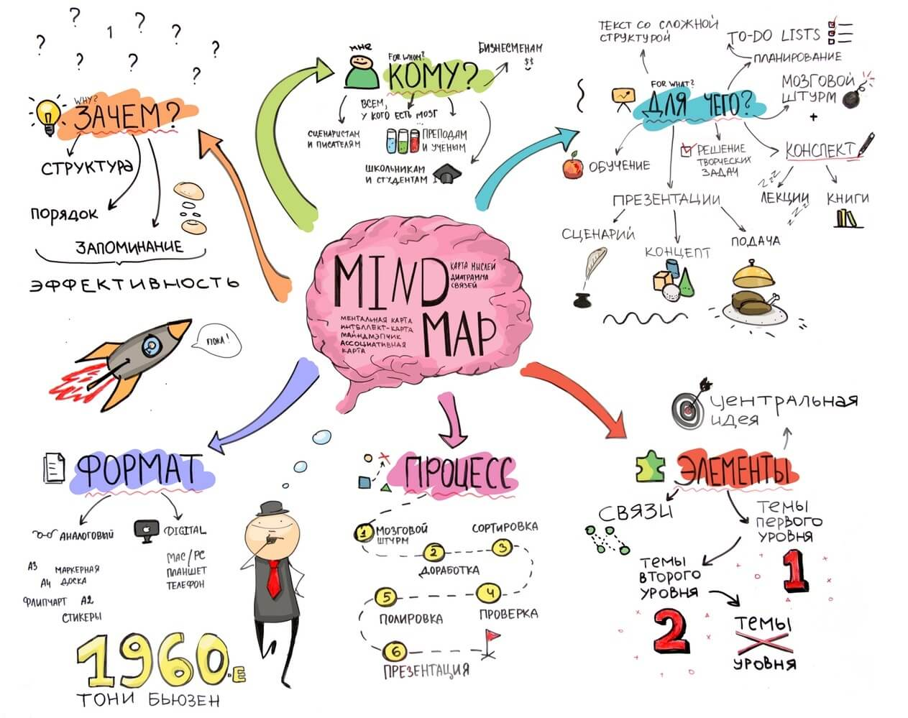
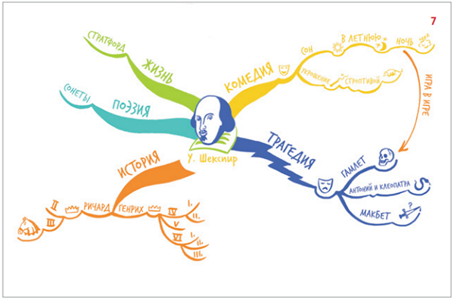

1 группа – Правила и традиции Медного града (Приложение 1)
2 группа – Устройство Медного града (Приложение 2)
3 группа – Бюджет и валюта Медного града (Приложение 3)
4 группа – Символ и Герб округа (Приложение 4)
В: Сейчас каждая группа получит свою папку с информацией. Вам нужно группой с ней ознакомиться, понять, задать вопросы, если вдруг они у вас возникнут, и за 30 минут подготовить интеллект-карту, которую вы презентуете всему округу. Итак, время пошло.
Вожатый контролирует группы, помогает.
В: Друзья, время вышло! Давайте отложим все свои принадлежности и приступим к презентации. Сейчас каждая группа презентует свою интеллект-карту и рассказывает всем жителям округа определённую информацию. Слушайте внимательно, и задавайте вопросы, если что-то не понятно.
Презентация 1 группа
Презентация 2 группа
Презентация 3 группа
Презентация 4 группа
В: Отлично, друзья! Давайте теперь подведём итог. Что мы узнали о Медном граде? Какие департаменты есть в нашем городе? Какие правила и традиции нужно соблюдать в нашем городе? И т.д.
В: Отлично! Теперь нам нужно торжественно повесить наш герб округа на городскую карту!
Приложение 1 – Правила и традиции Медного града
Медный град – Добрый град!
Законы Медного града:
- Закон доброго отношения
Каждый житель Медного Града обязан уважительно относиться к другим жителям города. Быть добрым к себе и к окружающим его людям. С уважением относиться к любому сотруднику города. Категорически запрещено физическое или моральное подавление личности, иначе житель города немедленно исключается из города.

- Закон времени
Каждый житель Медного Града обязан соблюдать режимные моменты, установленные руководством города. Соблюдение времени позволит городу функционировать правильно, и обеспечит реализацию всех мероприятий внутри города.

- Закон здорового образа жизни
В Медном Граде категорически запрещается хранение, распространение и употребление никотиновых, наркотических и алкогольных средств. За нарушение этого закона, житель Медного Града немедленно исключается из города.

- Закон территории
Каждый житель Медного Града обязан соблюдать территориальные границы города. Самовольный выход за территорию города грозит исключением из города.

- Закон бережного отношения к имуществу города
Каждый житель Медного Града обязан бережно относиться к имуществу города, а также к имуществу других жителей города и к своему личному имуществу.

Традиции Медного града:
- Традиция «Приветствие»
В Медном граде принято здороваться со всеми жителями города, с его сотрудниками и гостями. Чем креативней и энергичней будет ваше приветствие, тем приятней его будет получать жителям города.

- Традиция бережного отношения к природе
В Медном граде принято заботиться о природе. Не мусорить на территории города, не портить зелёные насаждения. Принято помогать природе, проводить экологические акции и мероприятия.

- Традиция «Улыбка»
В Медном граде принято делиться своим хорошим настроением и позитивом с помощью улыбки! Улыбка – поднимает настроение и показывает вашему собеседнику вашу доброжелательность и позитивный настрой.

- Традиция быть благодарным
Каждый житель Медного града умеет благодарить и быть благодарным. Такие простые слова как «спасибо» и «пожалуйста» всегда присутствуют в диалогах между жителями и сотрудниками города.

Приложение 2 – Устройство Медного града
Как устроен Медный град?
Медный град – это город, в котором есть градообразующее предприятие – Русская Медная Компания (РМК). Город состоит из округов.
Каждый отряд в городе – это административный округ, со своим названием, символикой и управлением. Внутри округа существует своя система управления:
*префект – помощник вожатого, командир округа
*департамент благоустройства
*департамент спорта
*департамент культуры
*департамент труда и занятости.

Из представителей окружных департаментов формируются общегородские департаменты, которые совместно принимают решения, планируют и организовывают городские события.

Помимо участия в жизни города каждый его житель имеет возможность развиваться лично и профессионально, выбирая свой индивидуальный маршрут среди многообразия вариантов, которые предоставляет городская инфраструктура:

Приложение 3
Час игры – Мастерские профессий – Клубы по интересам

«Час-игры»
Блок | Содержание | Экономика
Городские службы (департаменты) | - Департамент благоустройства  - проверка чистоты  - заполнение ведомостей  - субботники / акции  - агит. кампания | Зарабатывают деньги
 | - Департамент культуры  - разбор с ХР мероприятий  - организация и участие в мероприятиях (ВМ, ЧП)  - интенсив по актёрскому мастерству | Зарабатывают деньги
 | - Департамент спорта  - тренировки, подготовка «Больших спортивных игр» | Зарабатывают деньги
 | - Департамент трудоустройства  - запись участников на проф.пробы  - бюджет | Зарабатывают деньги
 | - Городской департамент (капитаны)  - планёрки с рук  - координация работы | Зарабатывают деньги
Городской  Университет  (обучение) | - Профориентация  - Финансовая грамотность  - Коммуникация  - Командообразование  - Эмоциональный интеллект  - Тайм-менеджемент  - Экология – как образ жизни  - Самопрезентация. Резюме | Получают стипендию
Городские практики | Сувенирная лавка | Зарабатывают деньги
 | Киноклуб | Платят за участие
 | Клуб настольных игр | Платят за участие
 | Спортивные тренировки | Платят за участие

Приложение 4 – Бюджет и валюта Медного града
Бюджет и валюта Медного града
Каждый житель и сотрудник Медного града может заработать и потратить игровую валюту – Купрумы.
Заработок | Городские службы (зарплата)  Социальные выплаты (в случае нетрудоспособности)  Городские практики (зарплата)  Городской университет (стипендия)  Мастерские профессий (зарплата)  Клубы по интересам (доп. заработок)
Трата | Городские практики (за посещение киноклуба и т.д.)  Сувенирная лавка  Аукционы
Из заработанных Купрумов каждого жителя города, взымается налог, который идёт в общий бюджет округа.
Из бюджета округов складывается рейтинг округов в городе. Следовательно, чем больше заработают жители округа, тем больше получится налог и рейтинг округа будет выше.
Купрумы бывают следующего номинала: 50, 100, 500 Ку.
Приложение 4 – Символ и Герб округа
Посовещавшись, вам нужно придумать и нарисовать Герб вашего округа. Герб должен отражать ваше название / вашу структуру / ваш символ / вашу идею.
Примеры оформления герба:

Приложение 15
Отрядное дело «Выборы органов соуправления»

Цель: формирование активной гражданской позиции и повышения правовой культуры участников смены.
Общий ход:
После погружения в работу органов соуправления, Административные округа расходятся по своим корпусам и проходят следующие процедуры:
- Ознакомление с должностными обязанностями структур (3 минуты);
- Регистрация кандидатов в должности: Префекта, департамента благоустройства, департамента культуры, департамента спорта, департамента трудоустройства (каждый участник должен вписать свое имя в бланк регистрации)(10минут);
- Составление предвыборного агитационного спича;
- Представление спича;
- Голосование;
- Подсчет голосов;
- Оглашение результатов.

Вожатый: Выборы ОСУ важное и ответственное мероприятие в развитии нашего Административного округа. У каждой структуры есть свои обязанности, которые необходимо выполнять ежедневно.
Сегодня мы выберем тех ребят, которые будут занимать должности в департаментах, организующие и реализующие жизнь нашего города.
Начнем мы с ознакомления с должностными обязанностями, и регистрации кандидатов. (Для этого необходимо всем желающим внести свое имя с форму регистрации кандидатов напротив департамента, можно выдвигать кандидатуры в несколько структур. Каждый кандидат надевает на руку бумажный браслет, соответствующий цвету департамента).
В: Каждый зарегистрировавшийся кандидат должен кратко рассказать о себе и придумать лозунг или цитату, почему именно Вас должны выбрать на эту должность. Обязательно расскажите о своих знаниях, умениях и навыках, подходящих для этой должности. На это у Вас есть 7 минут.
Составление спича каждым кандидатом -7 минут
В: Уважаемые кандидаты, пришло время Вам представиться. У Вас по 2 минуте на рассказ и цитату.
Выступления кандидатов в каждый департамент по порядку по 2 минуты
В: Отлично, Вы выслушали всех кандидатов, теперь готовы сделать выбор. Каждый получит бюллетени разных цветов, соответствующие должностям, в своей бюллетени Вы указываете фамилии и имена кандидатов, которые на Ваш взгляд, наиболее подходят на должности в департаменты.

Голосуют
Лист регистрации
Орган городского соуправления | Функционал должностей | Умения и навыки необходимые для занимаемой должности | ФИО регистрирующихся на должность
Префект  (оранжевый браслет) | - Координационная работа  - Составление городского дневника | -Ответственность;  - Активная жизненная позиция;  -Умение координировать и регулировать отрядную работу;  - Готовность прийти на помощь и поддержать каждого участника административного округа и города в целом. | - ______________  - ______________  - ______________  - ______________  - ______________
Департамент благоустройства  (зеленый браслет) | -Разработка критериев чистоты  - Проверка чистоты  - Заполнение ведомостей чистоты  - Проведение субботников и акций  - Реализация агит.компании «Медный град – чистый град» | -Ответственность;  - Чистолюбие;  - Не безразличность ко всему происходящему; | - _______________  - _______________  - _______________  - _______________  - _______________  - _______________  - _______________
Департамент культуры  (розовый браслет) | - Разбор мероприятий с художественным руководителем  - организация и участие в вечерних мероприятиях и часах пик;  - Подготовка станций на клуб городских развлечений |  | - _______________  - _______________  - ________________  - ________________  - ________________  - ________________  - _________________  - _________________  - _________________
Департамент спорта  (синий браслет) | - Тренировки;  -подготовка «Больших спортивных игр» |  | - ________________  - _________________  - ________________  - ________________  - ________________
Департамент труда и занятости  (желтый браслет) | - Запись участников на мастерские профессий;  - подстчет бюджет;  - составление анонсов профессий |  | - ________________  - ________________  - ________________  - ________________  - ________________  - ________________

Лист подведения итогов

Органы соуправления | Кол-во участников | Промежуточные результаты | Итоги голосования
Префект  (оранжевый биллютень) | 1
Департамент благоустройства  (зеленый бюллетень) | 3
Департамент культуры  (розовый бюллетень) | 3
Департамент спорта  (синий бюллетень) | 3
Департамент труда и занятости  (желтый бюллетень) | 3

Приложение 16

Отрядное дело «Мой профессиональный путь»

Цель: Оказание информационной поддержки в развитии профориентационной компетентности знание о разных профессиях, потребность в выборе будущей профессии.
Задачи:
- Активизировать интерес обучающихся к самостоятельному выбору будущей профессии.
- Помочь овладеть инструментами осознанного и ответственного выбора профессиональной деятельности в жизни.
- Развивать логическое мышление и умение, аргументировано вести беседу.
Место проведения: холл корпуса
Реквизит: ватман, фломастеры, ручки, белые листы А4, ноутбук, колонки, телевизор.
Продолжительность: 40-60 минут
Краткое содержание: Дети всю смену посещали мастерские профессий, где они получали знания о профессиях и даже пробовали некоторые профессии на себе. Вожатые вместе с детьми обсуждают, какие профессии участники смены посещали, какие им понравились, какие нет, что нового узнали. После обсуждения заполняют таблицу профессий. После заполнения таблицы составляю «Карту профессий» своего округа.

План:
1. Вступительное слово вожатого
2. Заполнение таблицы, обсуждение с детьми
3. Создание «Карты профессий»
4. Презентация «Карты профессий»
5. Подведение итогов
Ход дела:

1.Вступительное слово вожатого.
Ведущий: Побывав здесь, вы встретились с разными профессиями, вспомните, что вы узнали, чему научились. Какие профессии вам понравились? Какие не очень? Поделитесь своими впечатлениями с другими ребятами, а кто-то из вас может быть услышит что-то новое. А может, кому-то из вас так понравилась профессия, которую он посещал, что в будущем это может стать вашей настоящей работой.

Дети отвечают

2.Заполнение таблицы, обсуждение с детьми.
Ведущий:Чтобы нам было легче вспомнить, давайте сделаем таблицу. В одной колонке будут названия, в другой качества, которые помогают в этой профессии или какими качествами обладают люди, работающие именно в данной профессии.

Название профессии | Качества
Геолог-маркшейдер
Лаборант химического анализа
Плотник
Сотрудник почтовой службы
Мультипликатор
Спасатель
Дизайнер украшений
Авиаконструктор
Керамист
Повар
Археолог
Тележурналист
Визажист
Метеоролог

Вожатый обобщает ответы и записывает их в таблицу

Ведущий: Давайте обсудим: какие качества совпадают у нескольких профессий? Какие относятся только к определенным? Как те знания и умения, которые вы получили на смене, посещая мастерские профессий, могут помочь вам в жизни?

Дети отвечают
3.Создание «Карты профессий»
Ведущий: Мы с вами обсудили все профессии, в которых каждый из вас успел себя попробовать. Теперь предлагаю вам создать карту профессий нашего округа.
Каждый из вас сделает «цепочку» из профессий, который он освоил. Следующий человек, который подойдет к карте – ставит свою первую профессию из кружочка, который есть уже. Если нет – рисует свой новый и продолжает цепочку. В конце мы увидим, как много профессий каждый из нас освоил. И какая же карта у нас с вами получится!

Дети заполняют карту, презентуют всем ребятам.

5. Подведение итогов
Все профессии очень важные. Посетив «Мастерские профессий», вы много узнали о том, какими качествами должен обладать человек, какой функционал он выполняет на той или иной работе. Кто-то из вас уже твердо решил, что выберет определенный вид деятельности в будущем. Кто-то еще думает и пробует себя в разной деятельности. Мы создали свою карту профессий и увидели, насколько же разнообразен наш округ. Все ребята пробовали себя в разных профессиях, научились чему-то новому. Главное – не останавливаться на достигнутом. Если вас заинтересовала какая-то профессия – узнавайте о ней больше, общайтесь с профессионалами и набирайтесь опыта.
6. Рефлексия
Что для вас было полезно?
Какие профессии вас заинтересовали больше всего?
Будете ли вы развиваться в выбранных профессиях дальше?
Какие качества и навыки, которые вы обрели на мастерских профессий вам пригодятся в дальнейшем?
Приложение 17

ВМ «Вечер семейных традиций»
Ценность - семья
Дата проведения: 06.07.2021, 20:00
Цель: Создание условий для формирования ценностных представлений о семье, семейных традициях.
Ход ВМ:
Жители округа собираются на отрядном месте. Формат мероприятия – беседа с отрядом, таинство, разговор. Возможно параллельное чаепитие.
- Вступительное слово вожатого
- Традиция «История семьи» в виде генеалогического древа
- Обсуждение: Какие традиции есть в вашей семье?
- Обсуждение: Какие традиции есть в нашем округе (отряде)?
- Заключительное слово вожатого, получение «сокровища»
Сценарий проведения:
В: Мы рады приветствовать Вас на нашем семейном мероприятии! Да, да, мы не оговорились. Семейном, поскольку мы с вами и есть дружная семья. А собрались мы с вами для того, чтобы поговорить и узнать о традициях, которые бывают в семье. Знаете ли Вы, что обозначает слово «традиция»?
(Ответы детей)
В: Дополню ваши ответы. «Традиция» в переводе с латинского языка означает - «передача», это то, что перешло от одного поколения к другому, что унаследовано потомками от предшествующих поколений (взгляды, вкусы, идеи, обычаи).
В: Человек рождается на свет, растет, задумывается: Кто я? Откуда я? Откуда мои корни? Издавна одной из традиций в русских семьях была традиция узнавать о своих предках, составлять свою родословную, генеалогическое дерево. Вот посмотрите, какое генеалогическое дерево получилось у меня. (Показывает своё дерево)
В: Давайте с вами попробуем нарисовать свое генеалогическое дерево. (вожатый выдаёт готовые шаблоны с нарисованным деревом большого формата – приложение 1, фломастеры)
15 минут на заполнение дерева. Вожатый контролирует, помогает.
В: Храните и пополняйте свое дерево. И пусть это будет вашей хорошей семейной традицией.
В: Кстати, есть ещё одна популярная семейная традиция - Традиция составлять и хранить семейные фотографии. Семейные альбомы прочно вошли в нашу жизнь. В каждой семье есть фотографии, которые надолго оставляют память о дорогих людях, о событиях в семейной жизни. Поднимите руки, у кого в семье есть семейные альбомы с фотографиями? Отлично. Тогда мы предлагаем тоже продолжить эту традицию в нашем округе. Давайте прямо сейчас сделаем нашу семейную фотографию.
Общее фото
В: Отлично! Друзья, расскажите теперь, а какие традиции есть в вашей семье?
15 минут обсуждения с детьми.
В: Хорошо. А давайте теперь подумаем и вспомним, какие традиции есть в нашем округе? Какие традиции отличают наш округ от остальных?
5 минут обсуждения с детьми.
В: Как мы говорили в начале, у нас с вами семейное мероприятие, так как мы с вами убедились, что у нас тоже есть определённые семейные традиции, которые нас объединяют и делают одной большой командой.
В: И сегодня, вы это доказали, и чудом открыли следующий секрет Хозяйки медной горы, который звучит так – любите и почитайте членов своей семьи, друзей, помогайте им и оберегайте их. Будьте настоящей семьёй!

Приложение 1 – Шаблон генеалогического дерева
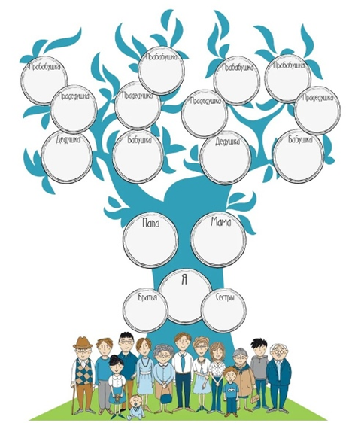

Приложение18
Анкета – отзыв участников смены
Вот и закончилась смена. Мы просим поделиться с нами своими впечатлениями о ней.
Твоё имя, фамилия, отчество _______________________________________________
название смены ____________________________________________ Отряд № ______
Сколько тебе лет?_______
1. Что тебе больше всего запомнилось на смене?__________________________________ ____________________________________________________________________________
_________________________________________________________________________________________________________________________________________________________
2. Самое главное, что ты смог (ла) получить на смене? ( Знания, профессиональные навыки, опыт, эмоции, впечатления и т.д.) ____________________ __________________________________________________________________________________________________________________________________________________________
3.Какие изменения произошли с тобой за смену (если произошли)? Что нового ты узнал(ла) о себе________________________________________________________________
___________________________________________________________________________
4. Что бы ты хотел сказать
Себе____________________________________________________________________________________________________________________________________________________
Руководителям _____________________________________________________________
___________________________________________________________________________
Преподавателям мастер-классов _____________________________________________________________________________
__________________________________________________________________________
Психологам___________________________________________________________________
____________________________________________________________________________
Вожатым________________________________________________________________________________________________________________________________________________
Сотрудникам ФОКа____________________________________________________________
Сотрудникам столовой ______________________________________________________
__________________________________________________________________________
Другим специалистам___________________________________________________________ _____________________________________________________________________________
5. Кого бы ты хотел(ла) поблагодарить за эту смену ____________________________________________________________________________ __________________________________________________________________________________________________________________________________________________________
6.Что-то ещё, напиши (пожелания и т.д.)_______________________________________ __________________________________________________________________________
7. Закончи предложения:
Я рад (рада), что ___________________________________________________________
Мне жаль, что______________________________________________________________
Я надеюсь, что_____________________________________________________________
8. Ты удовлетворен(на) сменой
__________________________________________________________________________
Спасибо за участие!

Приложение 19
Психологический мониторинг в начале и в конце смены
(Проективный тест «Дерево с человечками» П. Уилсона в адаптации Л.П. Пономаренко. Методика определения эмоциональной самооценки А.В. Захарова.
Психогеометрический тест С. Деллингер.)

Дорогой друг! Просим тебя ответить на следующие вопросы и выполнить следующие задания.
ФИО________________________________________________________________________________
Смена_______________________________________________________________________________
№ отряда_______________________________________________________________________________
Дата_________________________________________________________________________________
- Посмотри на пять фигур: квадрат, треугольник, прямоугольник, круг, зигзаг.
Выбери и отметь из них ту, которая первой привлекла тебя.
- Представь, что изображенный на рисунке ряд кружков – это люди. Укажи, где находишься ты.
- Рассмотри это дерево. Ты видишь на нем и рядом с ним множество человечков. У каждого из них разное настроение, и они занимают различное положение. Отметь того человечка, который напоминает тебе себя, похож на тебя.
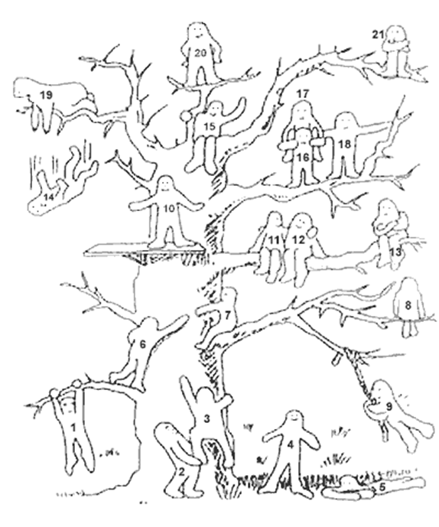

Приложение 20
Ссылки на публикации и видеосюжеты о смене

      - Видеосюжет «От геолога до лаборанта химанализа: первая профильная детская смена от РМК» на официальной странице Русской медной кампании в инстаграмм

https://www.instagram.com/tv/CR5y4GjoE2n/?utm_medium=copy_link

      - Видеосюжет о смене на Телеканале Амурск

https://www.instagram.com/tv/CRAgWd5A6wJ/?utm_medium=copy_link

      - Публикация на официальной странице МЧС Хабаровского края о проведении мастер – класса по знакомству с профессией спасатель старшим инструктором специализированной пожарно-спасательной части ГУ МЧС России по Хабаровскому краю Александр Иванов.
https://www.instagram.com/p/CRGIgZxidRT/?utm_source=ig_web_copy_link

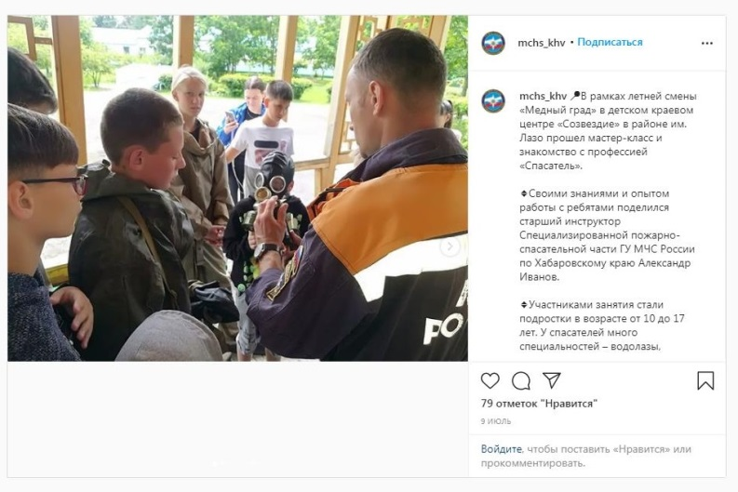

      - Публикации о смене в социальных сетях Центра Созвездия

https://www.instagram.com/p/CROImXUAr1-/?utm_medium=copy_link

https://www.instagram.com/p/CROImXUAr1-/?utm_medium=copy_link

